|  |
| --- |
| **KASIKORNBANK PUBLIC COMPANY LIMITED** |
| **K CONNECT - Supply Chain System** |

|  |
| --- |
| **PROJECT WORK BOOK**  **For: Thai Smile Airways Co., Ltd.**  **Version 6.47/ November 2017** |

**Summary**

This document outlines about project background, project objective and scope of services. Gathered requirement and proposed solution are parts of this document.

**Copyright © Kasikornbank Plc.**

*All rights reserved. No part of this work covered by KBANK’s copyright may be reproduced or copied in any form or by any means (graphic, electronic or mechanical, including photocopying, recording, taping or information retrieval) without the written permission of KBANK.*

**Document Approval**

|  |  |  |  |  |
| --- | --- | --- | --- | --- |
|  |  |  |  |  |
| Name : |  | Position Title: |  |  |
|  |  |  |  |  |
|  | (……………………………………) | Date: |  |  |
|  | Thai Smile Airways Co., Ltd. |  |  |  |
|  |  |  |  |  |
| Name : |  | Position Title: |  |  |
|  |  |  |  |  |
|  | (……………………………………) | Date: |  |  |
|  | KBANK |  |  |  |
|  |  |  |  |  |
| Name : |  | Position Title: |  |  |
|  |  |  |  |  |
|  | (……………………………………) | Date: |  |  |
|  | GEC |  |  |  |

**Document Control**

|  |  |
| --- | --- |
| **Document Title:** | PROJECT WORK BOOK |
| **Version No.:** | 6.47 |
| **File Name:** | ESCF_Full_PWB_v6.47_ThaiSmile.docx |
| **Date:** | 18/10/2017 |
| **Directory:** |  |

**Document History**

| **No.** | **Primary Author(s)** | **Description of Version** | **Date Completed** |
| --- | --- | --- | --- |
| 1 | Suwannee Vinyasakool | Initial | 18/10/2017 |
| 2 | Siwaporn Kitbutrawat | Revise document   * ยกเลิกประเภทตั๋ว Refund และ credit card * เพิ่ม contact point ของเจ้าหน้าที่ Thai smile | 06/12/2017 |
| 3 | Siwaporn Kitbutrawat | Revise document   * แก้ไขตัวอย่าง billing report ให้คำนวณตามสูตรของ thai smile | 07/12/2017 |
|  |  |  |  |
|  |  |  |  |

**Release Notice**

This document is under configuration control and updates will only be issued as a replacement document with a new version number.

**Table of Content**

1. INTRODUCTION 4

1.1 Project Background 4

1.2 Project Objective 4

2. PROPOSED SOLUTION 6

2.1 Business Requirement 6

2.1.1 Thai Smile input data 7

2.1.2 Thai Smile payment process 8

2.1.3 Thai Smile Credit Control Process 9

2.1.4 การ Active ข้อมูลของ Agent โดย KBANK 11

2.1.5 การ Inactive ข้อมูลของ Agent โดย KBANK 11

2.2 File Integration Architecture 12

2.3 File Layout 14

2.3.1 Hot file 14

2.3.2 History daily file 18

2.4 Web Service Architecture & Specification 19

2.4.1 Update Credit API 20

2.4.2 Display Account API 24

2.4.3 Lock Status API 36

2.4.4 Retrieve History API 39

2.5 Web Application 42

2.5.1 Thai Smile User Web 42

2.5.2 Thai Smile Admin Web 71

2.5.3 Thai Smile Agent Web 96

3. ASSOCIATED BUSINESS AREAS 110

3.1 All Parties 110

4. APPENDIX 111

4.1 Document reference 111

4.2 Request/Response Body Example 111

4.3 Definition of errors response fields 121

4.4 Error Reponse Body Sample and Format 122

4.5 Sample Error Scenarios 125

4.6 Report 126

4.6.1 รายงานที่ใช้รูปแบบ Transaction 127

4.6.2 รายงานที่ใช้รูปแบบ Summary 133

# 1. INTRODUCTION

## 1.1 Project Background

เนื่องมาจากทาง Thai Smile (WE) มีความประสงค์ที่จะให้ Agent ของบริษัทสามารถทำการชำระเงินผ่านธนาคารกสิกรไทย จำกัด (มหาชน) (KBank) ซึ่งเป็นอีกช่องทางหนึ่งสำหรับ Agent ในการเพิ่มสภาพคล่องของบริษัท

ดังนั้นทางบริษัทเจเนอรัล อิเลคทรอนิค คอมเมอร์ซ เซอร์วิสเซส จำกัด (GEC) ซึ่งทางธนาคารกสิกรไทย ได้มอบหมายให้เป็นผู้ดูแลและพัฒนาระบบ K CONNECT - Supply Chain เพื่อให้ตรงกับความต้องการของทางบริษัท Thai Smile และเป็นไปตามเงื่อนไขการให้บริการ K CONNECT - Supply Chain ของธนาคารกสิกรไทย จึงรวบรวมความต้องการโดยมีรายละเอียดดังต่อไปนี้

## 1.2 Project Objective

ระบบ K CONNECT - Supply chain ของ KBank จะมีการพัฒนาระบบให้รองรับความต้องการของ Thai Smile โดยมีรายละเอียดดังนี้

| **No.** | **Category** | **Web Page /Message** | **Description** |
| --- | --- | --- | --- |
| 1 | Web page | Web page สำหรับ Thai Smile | หน้าจอเข้าใช้งานระบบสำหรับ User Thai Smile |
| 2 | Web page สำหรับ Agent ของ Thai Smile | หน้าจอเข้าใช้งานระบบสำหรับ User Agent Thai Smile |
| 3 | Web Service Integration | Web service outbound Client | Web Service เชื่อมต่อไปยังระบบ ALTEA-Sales Watcher |
| 4 | File Integration | Thai Smile Hot file | สามารถรองรับการนำข้อมูลการซื้อขายตั๋ว (Hot file) เข้าสู่ระบบเพื่อทำรายการชำระเงิน |
| 5 | Transaction history daily log file | ประมวลผลไฟล์ Transaction history daily log เก็บเป็นข้อมูลในระบบ K CONNECT - Supply chain |
| 6 | Business Process | Credit Control Process | Process การส่งอัพเดท Credit Control ระหว่างระบบ K CONNECT – Supply Chain กับ Thai Smile |
| 7 | การ Active ข้อมูลของ Agent โดย KBANK | Process การ Active ข้อมูลของ Agent โดย KBANK |
| 8 | การ Inactive ข้อมูลของ Agent โดย KBANK | Process การ Inactive ข้อมูลของ Agent โดย KBANK |
| 9 | Payment Process | Process การนำข้อมูลตั๋วจาก Hot File สร้างเป็นรายการ Payment ส่งไปยังธนาคาร |
| 10 |  |  | ระบบส่งคำสั่งชำระเงินให้ Thai Smile ที่มี Debit type เป็น Special Debit สามารถสั่งชำระในวันหยุดธนาคารได้ |
| 11 | Report | Report สำหรับ Thai smile | Billing report  Sale report  Net Sales Comparative  Invoice/Credit Note report  Presum report (Sale)  Summary report  Incentive / Void Report  Print Invoice  Print Cash Receipt&WHT |
|  |  | Report สำหรับ Agent ของ Thai smile | Billing report  Sale report  Invoice/Credit Note report  Print Invoice  Print Cash Receipt&WHT |

# 2. PROPOSED SOLUTION

## Business Requirement



รูปที่ ภาพรวมหลักของการทำงานระหว่าง K CONNECT - Supply chain และ Thai Smile

### Thai Smile input data

การรับข้อมูลจากระบบของ Thai Smile

1. ระบบ K CONNECT - Supply chain จะนำเข้าข้อมูลการซื้อขายตั๋ว(Hot Files) จาก Thai Smile ผ่าน sFTP
2. ระบบ K CONNECT - Supply chain มีหน้าจอเพื่อรับข้อมูล Invoice จากผู้ใช้ของ Thai Smile
3. ระบบ K CONNECT - Supply chain มีหน้าจอเพื่อรับข้อมูล Credit Note จากผู้ใช้ของ Thai Smile

มีรายละเอียดแต่ละหัวข้อดังนี้

* + - 1. Hot Files

Thai smile จะวาง Hot files ทุกวัน หากไม่มีไฟล์มาวาง ระบบจะไม่ทำการประมวลผลไฟล์จนกว่าจะได้รับข้อมูลครบถ้วน ตัวอย่างเช่น

|  |  |  |
| --- | --- | --- |
| วันที่ | เหตุการณ์ | ผลลัพธ์ |
| 1 | มี Hot files ของวันที่ 1 | สร้างรายการชำระเงินจาก Hot files วันที่ 1 |
| 2 | ไม่มี Hot files ของวันที่ 2 | ไม่สร้างรายการชำระเงิน |
| 3 | มี Hot files ของวันที่ 3 | ไม่สร้างรายการชำระเงิน |
| 4 | มี Hot files ของวันที่ 2 และ วันที่ 4 | สร้างรายการชำระเงินจาก Hot files วันที่ 2, 3 และ 4 |

หมายเหตุ

* ข้อมูล Invoice และ Credit Note จะประมวลผลข้อมูลพร้อม Hot Files
* ข้อมูล HOT File มีเฉพาะข้อมูลซื้อขายตั๋ว Issue (ไม่มีข้อมูล credit card และ refund)
  + - 1. Invoice

ระบบมีหน้าจอเพื่อบันทึก Invoice ในระบบโดย Invoice จะมีผลต่อการชำระหลังจาก Issue Date 5 วัน และต้องผ่านการอนุมัติโดย Admin

* + - 1. Credit Note

ระบบมีหน้าจอเพื่อบันทึก Credit Note ในระบบโดย Credit Note จะมีผลต่อการชำระหลังจาก Issue Date 3 วัน และต้องผ่านการอนุมัติโดย Admin

### Thai Smile payment process

การประมวลผลข้อมูลการซื้อขายตั๋ว จากข้อมูลของ Thai Smile (Hot Files, Invoice, Credit Note)

1. รายการชำระเงินประกอบด้วย
   1. ข้อมูลการซื้อขายตั๋ว Issue (จาก Hot files)
   2. ข้อมูล Invoice (จากหน้าจอ INVOICE ในระบบ K CONNECT - Supply chain )
   3. ข้อมูล Credit Note (จากหน้าจอ CREDIT NOTE ในระบบ K CONNECT - Supply chain )
2. ระบบสร้างรายการชำระเงิน โดยใช้วิธีจับกลุ่ม Agent Code และข้อมูลที่มีวันที่ตรงตามเงื่อนไขดังนี้
   1. Issue ใช้ข้อมูล Issue date
   2. Invoice ใช้ข้อมูล Effective date
   3. Credit Note ใช้ข้อมูล Effective Date
3. ระบบจะสร้างรายการชำระเงินโดยใช้วันที่ในข้อ 2. ตามเงื่อนไข ดังนี้
   1. ข้อมูลวันที่ 1-15 ของเดือน วันที่ชำระเงิน(Payment date) ในรายการชำระเงินจะเป็นวันที่ 1 ของเดือนถัดไป
   2. ข้อมูลวันที่ 16-31 ของเดือน วันที่ชำระเงิน(Payment date) ในรายการชำระเงินจะเป็นวันที่ 16 ของเดือนถัดไป
   3. กรณีที่วันชำระเงินตามรอบ ตรงกับวันหยุด ระบบจะให้ทำรายการชำระเงินได้
4. ระบบสร้างรายการชำระเงิน ใช้ข้อมูลจำนวนเงินดังนี้
   1. Issue ใช้ข้อมูล

|  |  |  |
| --- | --- | --- |
| ISSUES | Normal Fare  (BKT06.BKTNRID "Blank") | EMDS/EMDA  (BKS24.BKSTRNC "EMDS,EMDA") |
| Net Payable | Gross Fare + Tax/Fee -Actual Comm -VAT+WHT | |

* 1. Invoice ใช้ข้อมูล

|  |  |
| --- | --- |
| INVOICE |  |
| Net Payable | Invoice Amount |

* 1. Credit Note ใช้ข้อมูล

|  |  |
| --- | --- |
| CREDIT NOTE |  |
| Net Payable | Credit Note Amount |

1. ระบบจะสร้างรายการอัตโนมัติภายในวันที่ได้รับข้อมูลการซื้อขายตั๋ว(Hot File) จาก Thai Smile
2. รายการชำระเงินเป็นแบบตัดบัญชีแบบพิเศษ(มีการกันวงเงินกู้)

### Thai Smile Credit Control Process

การส่งข้อมูล Credit Control Updateเพื่อปรับวงเงินของ Agent ที่ระบบ Thai smile เมื่อมีการเปลี่ยนแปลงวงเงินดังนี้

1. การอัพเดทข้อมูลการเปลี่ยนแปลงวงเงินจากธนาคาร

|  |  |  |  |  |
| --- | --- | --- | --- | --- |
| No | Case | Document Amount | GDS Deduct | Top up Payment (Return Credit) |
| 1 | Top up | 100.00 | 0.00 | 100.00 |
| 2 | เมื่อตัดเงิน Agent ชำระ Thai smile  สำเร็จ Bank คืนวงเงิน | 200.00 | 0.00 | 200.00 |
|  | | | 0.00 | 300.00 |

1. Adjust Credit Process

การ Adjust Credit ทำได้เมื่อ นำ Hot Files มาประมวลผลเป็นรายการ Payment แยกตาม Agent Code, Issue Date, Effective Date จากนั้นระบบคำนวนค่า Adjust Credit และส่งไปอัพเดทที่ ระบบ SalesWatcher โดยไม่ต้องรอให้ส่งรายการ Payment ไปธนาคารได้ผลสำเร็จ

สูตรคำนวน Adjust Credit ดังนี้

|  |
| --- |
| **Adjust Credit = KBank Day End Remaining – WE Day End Remaining – Payment คงค้าง**  **– Paid Amount** |

ตัวอย่าง Process Payment และ Adjust Credit ของหนึ่ง Agent

|  |  |  |  |  |  |  |  |  |  |  |  |  |  |
| --- | --- | --- | --- | --- | --- | --- | --- | --- | --- | --- | --- | --- | --- |
| **Date** | **Time** | **Event** | **Kbank Day End Remaining** | **Topup** | **Kbank Remaining** | **HOT File** | **CN/DN** | **Daily Payment Amount** | **Payment Amount (คงค้าง)** | **Paid Amount** | **Adjust** | **WE Day End Remaining** | **WE Remaining** |
| **(1)** | **(2)** | **(3)** | **(4)** | **(3) + (4)** | **(5)** | **(6)** | **(1)-(7)-(5)-(6)** | **(7)** |
|  | 03.00 | Get Day End Remaining | 1000 | - | 1000 | 800 | 300 | - | - | - | - | 200 | 200 |
| **1** | 11.30 | Process Daily Payment (Temp) | 1000 | - | 1000 | - | - | 1100 | 1100 | - | - | 200 | 200 |
|  | 14.00 | Process Adjust | 1000 | - | 1000 | - | - | - | 1100 | - | 1000 - 200 -1100 - 0 = -300 | 200 | 200 + (-300) = -100 |
|  | 15.00 | Topup 500 | 1000 | 500 | 1000 + 500 = 1500 | - | - | - | 1100 | - | - | 200 | (-100) + 500 = 400 |
|  | 18.00 | Agent ออกตั๋ว 350 บาท |  | - | - | - | - | - | - | - | - | - | 400 - 350 = 50 |
|  | 18.30 | Agent void ตั๋ว 50 บาท |  | - | - | - | - | - | - | - | - | - | 50 - 50 = 0 |
|  | 03.00 | Get Day End Remaining | 1500 | - | 1500 | - | - | - | 1100 | - | - | 0 | 0 |
| **2** | 11.00 | Process HOT File | 1500 | - | 1500 | 350 | 0 | - | 1100 | - | - | 0 | 0 |
|  | 11.30 | Process Daily Payment (Temp) | 1500 | - | 1500 | - | - | 350 | 1100 + 350 = 1450 | - | - | 0 | 0 |
|  | 14.00 | Process Adjust | 1500 | - | 1500 | - | - | - | 1450 | - | 1500 - 0 - 1450 -0 = 50 | 0 | 0 + 50 = 50 |
| . . . | . . . | . . . | . . . | . . . | . . . | . . . | . . . | . . . | . . . |  | . . . | . . . | . . . |
| **17** | 03.00 | Get Day End Remaining | 1500 | - | 1500 | - | - | - | 1450 | - |  | 50 | 50 |
| ครบ รอบจ่าย | 09.00 | Process send Payment | 1500 | - | 1500 - 1450 = 50 | - | - | - | 0 | 1450 | - | 50 | 50 |
|  | 14.00 | Process Adjust | 1500 | - | 50 | - | - | - | 0 | - | 1500 - 50 - 0 - 1450 = 0 | 50 | 50 + 1450 = 1500 |

1. การอัพเดทวงเงินให้กับทาง Thai Smile ผ่านระบบ web service จะส่งผ่าน Agent Code ที่เป็น Code หลักโดย Thai Smile กำหนดที่ระบบ K CONNECT - Supply chain

### การ Active ข้อมูลของ Agent โดย KBANK

หาก KBANK เปลี่ยนสถานะ Agent ในระบบ K CONNECT - Supply Chain เป็นสถานะ Active ระบบจะทำการอัพเดทข้อมูลวงเงินของ Agent ให้ Credit Amount มีค่าเท่ากับวงเงินของธนาคาร

ขั้นตอนการทำงาน Active Agent

1. กรณีเป็น Agent ใหม่

* ระบบทำการเพิ่มวงเงิน (Credit Amount) เท่ากับ วงเงินของธนาคาร

1. กรณีเป็น Agent เดิม

* ระบบทำการเพิ่มวงเงิน (Credit Amount) เท่ากับ วงเงินของธนาคาร
* ระบบส่งคำสั่ง Web Service ปรับปรุงสถานะของ Agent ให้สามารถซื้อขายตั๋วที่ระบบ Thai smile ได้ ในกรณีที่ Agent กลุ่มนั้นมีสมาชิกหลาย Agent ระบบจะปรับปรุงสถานะของทุก Agent

### การ Inactive ข้อมูลของ Agent โดย KBANK

หาก KBANK เปลี่ยนสถานะ Agent ในระบบ K CONNECT - Supply Chain เป็นสถานะไม่ใช้งาน (Inactive) ระบบจะทำการส่งคำสั่ง Web Service lock ไม่ให้ Agent ซื้อขายตั๋วที่ระบบ Thai Smile ได้ โดย Credit Amount ยังมีเท่าเดิม กรณีที่ Agent กลุ่มนั้นมีสมาชิกหลาย Agent ระบบจะปรับปรุงสถานะของทุก Agent

## File Integration Architecture



รูปที่ 2 แสดงการเชื่อมต่อระหว่างระบบK CONNECT - Supply chainและThai Smile

|  |  |
| --- | --- |
| **Test Environment** | **Production Environment** |
| |  |  | | --- | --- | | **Information** | **Value** | | Protocol | sFTP | | IP Server | 119.46.69.17 | | Port | 22 | | IP Client (WE) | 119.46.147.198 | | Remote File Path | /upload | | User | TSUSER@UAT | | Password | [Bxp]q9E | | |  |  | | --- | --- | | **Information** | **Value** | | Protocol | sFTP | | IP Server | 27.254.97.49 | | Port | 22 | | IP Client (WE) | 119.46.147.198 | | Remote File Path | /upload | | User |  | | Password |  | |

**การเชื่อมต่อ**

1. Thai Smile เตรียมข้อมูลซื้อขายตั๋ว (Hot files) โดยสามารถส่งไฟล์ข้อมูลกับ ระบบ K CONNECT -Supply Chain ผ่าน Protocol แบบ sFTP
2. ระบบ K CONNECT - Supply Chain สร้าง sFTP Server เพื่อให้ Thai Smile สามารถ Connect เพื่อวางไฟล์ได้
3. ข้อมูล Hot files มีการเข้ารหัสแบบ openPGP โดยใช้ public key ของระบบ K CONNECT - Supply chain
4. ข้อมูล Hot files เมื่อถูก Process นำเข้าระบบเรียบร้อยจะถูกลบออกจาก sFTP Server

**เงื่อนไขการวางไฟล์ข้อมูล**

1. Thai smile วางไฟล์ข้อมูล ที่ sFTP ของ K CONNECT – Supply Chain ทุกวัน ก่อนเวลา 10.00 น.
2. ระบบนำเข้าข้อมูลทุกวัน เวลา 10.00 น.
3. ระบบมีการตรวจสอบไฟล์โดยไม่นำข้อมูล Hot files ที่เคย Process แล้วเข้าระบบซ้ำ

กรณีนำเข้าข้อมูลจาก sFTP สำเร็จ

* ลบข้อมูลออกจาก sFTP Path เพื่อป้องกันการประมวลผลข้อมูลซ้ำ

กรณีนำเข้าข้อมูลจาก sFTP ไม่สำเร็จ

* ไม่ลบข้อมูลออกจาก sFTP Path เพื่อรอรอบการประมวลผลข้อมูลใหม่

## File Layout

### Hot file

เงื่อนไขการรับข้อมูลจาก Hot Files เข้าระบบ

| **Description** | **Operator** | **Field** | **Type** | **Start** | **Length** | **Format** | **Remark** |
| --- | --- | --- | --- | --- | --- | --- | --- |
| AGENT Number | = | AGENT Number Code | BOH03.BOHAGTN BOT93 BOT94 | 14 | 8 | A |  |
| Currency | = | Currency Type | BOH03.BOHCUTP | 51 | 4 | A | Format XXX9  XXX is currency code ex. 'THB'  9 is the number of digit of decimal notation. **(ระบบรับเฉพาะ THB)** |
| Type of ticket | = | NET Reporting Indicator | BKT06.BKTNRID | 44 | 2 | A | NR' is for Net ' ' is for Normal |
| Issue date | = | Date Of Issue | BKS24.DAIS BKS30 BKS39 BKS46 BKI63 BAR64 BAR65 BAR66 BKF81 BKP84 | 14 | 6 | A | Format YYMMDD |
| Ticket number | = | Ticket/Document Number | BKS24.TDNR BKS30 BKS39 BKS46 BKI63 BAR64 BAR65 BAR66 BKF81 | 26 | 15 | A | In report, it shows only digit 29 - 40 (exclude"217") แสดง 12 ตัวอักษร |
| CPUI | = | Coupon Use Indicator | BKS24.BKSCPUI | 58 | 4 | A |  |
| Tour code | = | Tour Code | BKS24.BKSTOUR | 78 | 15 | A |  |
| Transaction Code | = | Transaction Code | BKS24.BKSTRNC | 93 | 4 | A | * **ISSUE**: CANX, EMDA, EMDS, MDnn, MPnn, MVnn, TASF, TKTA, TKTB, TKTT * **INVOICE**: ADMA, ADMD, ADNT, RCSM, SPDR * **CREDIT NOTE**: ACMA, ACMD, ACNT, SPCR * **REFUND**: ACMR, RFNC, RFND |
| Gross fare | = | Commissionable Amount | BKS30.BKSCOBL (only 1st record) | 42 | 11 | N |  |
| Tax type1 | = | TAX/Misc Fee Type | BKS30.BKSTMFT | 65 | 8 | A | Only first 2 digit shows in the report |
| Tax amount1 | = | TAX/Misc Fee Amount | BKS30.BKSTMFA | 73 | 11 | N |  |
| Tax type2 | = | TAX/Misc Fee Type2 | BKS30.BKSTMFT | 84 | 8 | A | Only first 2 digit shows in the report |
| Tax amount2 | = | TAX/Misc Fee Amount2 | BKS30.BKSTMFA | 92 | 11 | N |  |
| IATA Comm rate | = | Commission Rate | BKS39.BKSCORT | 51 | 5 | N |  |
| Actual Comm of issue and refund (type=net) | = | Commission Amount | BKS39.BKSCOAM | 56 | 11 | N | commission amount is negative |
| Actual Comm of issue  (type=normal) | = | Commissionable Amount | BKS30.BKSCOBL (only 1st record) | 42 | 11 | N |  |
|  | * | Commission Rate | BKS39.BKSCORT | 51 | 5 | N |  |
| Actual Comm of refund (type=normal) | = | Commissionable Amount | BKS30.BKSCOBL (only 1st record) | 42 | 11 | N |  |
|  | * | Commission Rate | BKS39.BKSCORT | 51 | 5 | N |  |
| Absorbtion of issue and refund (type=net) | = | Commissionable Amount | BKS30.BKSCOBL (only 1st record) | 42 | 11 | N |  |
|  | - | NET FAIR Amount | BKS30.NTFA(only 1st record) | 53 | 11 | N |  |
|  | - | Commission Amount | BKS39.BKSCOAM | 56 | 11 | N |  |
| Net fare of issue and refund (type=net) | = | NET FAIR Amount | BKS30.BKSNTFA | 53 | 11 | N |  |
| NetGovTaxOnCom of issue and refund (type=net) | = | 4% * (Commission Amount) | BKS39.BKSCOAM | 56 | 11 | N | commission amount is negative |
| NetGovTaxOnCom of issue and refund (type=normal) | = | 4% * Commissionable Amount | BKS30.BKSCOBL (only 1st record) | 42 | 11 | N |  |
|  | * | Commission Rate | BKS39.BKSCORT | 51 | 5 | N |  |
|  | * | Commission Rate | BKS39.BKSCORT | 51 | 5 | N |  |
| Net payable amount of issue and refund (type=normal) | = | Commissionable Amount | BKS30.BKSCOBL (only 1st record) | 42 | 11 | N | For refund, sign is negative. |
|  | - | Commission Amount | BKS39.BKSCOAM | 56 | 11 | N | commission amount is positive |
|  | + | TAX/Misc Fee Amount | BKS30.BKSTMFA (every record) | 73 | 11 | N |  |
|  | + | TAX/Misc Fee Amount2 | BKS30.BKSTMFA (every record) | 92 | 11 | N |  |
|  | - | 4% * (Commission Amount) | BKS39.BKSCOAM | 56 | 11 | N |  |
| Net payable amount of issue and refund (type=net) | = | NET FAIR Amount | BKS30.NTFA(only 1st record) | 53 | 11 | N | For refund, sign is negative. |
|  | + | TAX/Misc Fee Amount | BKS30.BKSTMFA (every record) | 73 | 11 | N |  |
|  | + | TAX/Misc Fee Amount2 | BKS30.BKSTMFA (every record) | 92 | 11 | N |  |
|  | - | 4% * (Commission Amount) | BKS39.BKSCOAM | 56 | 11 | N |  |
| Payment type | = | Form of Payment Type | BKP84.FPTP | 26 | 10 | A | first 2 digit is type of payment - 'EX' is exchange document (skip do noting) - 'CA' is for cash - 'CC' 'TC' is for credit card  if first 2 digit is 'CC' or 'TC' digit 3 - 4 is type of credit card - AX=amex - VI=visa - CA=master - DC=diner - JC = JCB |
| Credit card no.(for type CC or TC) | = | Form of Payment Account No. | BKP84.FPAC | 47 | 19 | A | ใส่ในช่อง Remark กรณีเป็น PaymentType เป็น CreditCard |

#### รายละเอียด Hot files

1. GDS: AMADEUS

ชื่อไฟล์: PRD.TSR.WE.C1A.AL.TH.HOT.Dyymmdd เช่น PRD.TSR.WE.C1A.AL.TH.HOT.D171001

#### Hot file

Hot file Transaction Structure

|  |  |  |
| --- | --- | --- |
| **No.** | **Record** | **Description** |
| 1 | BFH01 | FILE HEADER |
| 2 | BCH02 | CYCLE HEADER |
| 3 | BOH03 | OFFICE HEADER |
| 4 | BKT06 | TRANSACTION HEADER |
| 5 | BKS24 | TICKET/DOCUMENT IDENTIFIER |
| 6 | BKS30 | TRANSACTION AMOUNTS |
| 7 | BKS39 | COMMISSION AMOUNTS |
| 8 | BKS42 | TAX ON COMMISSION |
| 9 | BKS45 | RELATED TICKET/DOCUMENT INFORMATION |
| 10 | BKS46 | QUALIFYING ISSUE INFORMATION FOR SALES TRANSACTIONS |
| 11 | BKI63 | ITINERARY DATA SEGMENT |
| 12 | BAR64 | DOCUMENT AMOUNTS |
| 13 | BAR65 | ADDITIONAL INFORMATION |
| 14 | BAR66 | ADDITIONAL INFORMATION FORM OF PAYMENT |
| 15 | BKF81 | FARE CONSTRUCTION |
| 16 | BKP84 | FORM OF PAYMENT |
| 17 | BOT93 | OFFICE SUBTOTALS PER TRANSACTION CODE & CURRENCY |
| 18 | BOT94 | OFFICE TOTALS PER CURRENCY TYPE |
| 19 | BFT99 | FILE TOTALS PER CURRENCY TYPE |

### History daily file

ในการเรียก Credit Control Web Service ผ่าน Application Middleware จะทำการเก็บข้อมูล history ของการ UpdateCredit และ LockStatus ไว้ใน Middleware

เมื่อสิ้นวัน Middleware จะทำการสร้างเป็นไฟล์ และนำไปวางไว้ตามไฟล์ Path ที่กำหนด เพื่อให้ระบบ K CONNECT - Supply Chain สามารถนำไฟล์ไปประมวลผลเก็บเป็นประวัติการส่งอัพเดตข้อมูลในระบบ

History daily file structure

Below is the file structure that will be extracted for each Bank. Field delimiter is “TAB”.

|  |  |  |  |  |
| --- | --- | --- | --- | --- |
|  | **Fields** | **Description** | **Remark** | |
| Header | | | |
| 1 | HRecord | Header start | H | |
| 2 | HDate | History date YYYY-MM- DD format | 2017-09-01 | |
| 3 | HBank | History Bank code | xxx | |
| Details | | | |
| 4 | Detail IND | Detail indicator | D | |
| 5 | REQTXNID | Application request transaction id |  | |
| 6 | AGENTNUMBER | Agency identification number | 35200000 | |
| 7 | ReferenceType | Code giving specific meaning to a reference segment or a reference number | AEQ: ASW Agency E-Quota  GEQ: ASW Group E-Quota | |
| 8 | CURRENCYCODE | Currency code | THB | |
| 9 | AMOUNT | Amount | 500000.00 | |
| 10 | ACTIONTYPE | Action | DLT, L, UL | |
| 11 | ACTIONBY | Bank code | xxx | |
| 12 | ACTIONDATETIME | Transaction operation date time | YYYY-MM-DD HH:mm:ss | |
| 13 | STATUS | Success indicator | Error/Success | |
| 14 | ERRCODE | Error Code | 515 | |
| 15 | ERRDESC | Error description (if exists) | Amadeus Service Timeout | |
| Footer | | | |
| 16 | TRecord | Total Record | T | |
| 17 | TNumber | Record counts | 200 | |

## Web Service Architecture & Specification

เชื่อมต่อ Credit Control Web Service ไปยังระบบ ALTEA-Sales Watcher โดยผ่าน Application Middleware



รูปที่ 3 โครงสร้างของWeb serviceระหว่างSales WatcherและK- Connect Supply Chain

**การเชื่อมต่อ**

1. เชื่อมต่อเข้ารหัสผ่าน HTTPS protocol (SSL Encryption) โดยการแลกเปลี่ยน Certificate
2. เชื่อมกันด้วย Web service แบบ REST

### Update Credit API

ฟังก์ชันสำหรับปรับวงเงินเพิ่ม/ลดให้กับ Agent สำหรับการซื้อขายตั๋วที่ระบบ Thai smile

Resources Name: saleswatcher

Resources URL: …[/api/v1/](https://...../api/stations/)saleswatcher/updatecredit

HTTP Method: PUT

Request Header: -

Request Query Parameters: -

**referenceType values and descriptions**

|  |  |
| --- | --- |
| **Value** | **Description** |
| AEQ | ASW Agency E-Quota |
| ECL | E-Credit Line |
| GEQ | ASW Group E-Quota |

**typeQualifier values and descriptions**

|  |  |
| --- | --- |
| **Value** | **Description** |
| CAP | Capping Value |
| DLT | Delta value to be added to current running amount |
| RUN | Running value |

**Request Body Schema:**

|  |  |  |  |  |
| --- | --- | --- | --- | --- |
| **Parameter** | **Description** | **Type** | **Format** | **Mandatory** |
| reqTxnID | Request transaction ID from bank | string | an..100 | Yes |
| bankCode | Bank code | string | an..3 | Yes |
| referenceType | Type of account AEQ agency equota ECL e credit line GEQ Group equota.  Ex: AEQ | string | an..3 | Yes |
| uniqueReference | Agent code number  Ex: 35200000 | string | an..32 | Yes |
| typeQualifier | Capping value (fix whole amount)  Ex: CAP, DLT, RUN | string | an..3 | Yes |
| amount | Capping running value.  Ex: 10000 | integer |  | Yes |
| currency | The currency for this payment.  Ex: THB | string | an..32 | Yes |

{

"reqTxnID":"string",

"bankCode": "string",

"salesWatcherGroup":{

"referenceId":{

"referenceType":"string",

"uniqueReference":"string"

},

"cappingValue":{

"monetaryDetails":{

"typeQualifier":"string",

"amount":"integer",

"currency":"string"

}

}

}

}

**Response Body Schema:**

{

"salesWatcherGroup":{

"validatingCarrier":{

"companyIdentification":{

"validatingCarrier":"string"

}

},

"referenceId":{

"referenceType":"string",

"uniqueReference":"string"

},

"cappingValue":{

"monetaryDetails":{

"typeQualifier":"string",

"amount":"integer",

"currency":"string"

}

}

}

}

ตัวอย่าง Request/Response Body: ดู Appendix 4.2.1

**Success/Error Response HTTP Status Codes**

|  |  |  |
| --- | --- | --- |
| **HTTP Status Code** | **Description** | **Eligible for retry** |
| 200 | successful response with sale watcher group object | N/A |
| 400 | request body object and/or Authorization header are invalid | Yes |
| 401 | username and/or password that used for basic authentication are incorrect | Yes |
| 403 | bank code and/or agent code are incorrect or use invalid bank code for each basic authentication credentials | Yes |
| 500 | there is an error occurred in the web API (internal server error) | Should have 'call and check' procedure whether the topup has been updated to the account (e.g. call DisplayAccount for specific agent for current amount, call RetrieveHistory whether MDW has received the call or not) |
| 515 | custom HTTP status code for error occurred from Amadeus web service | Yes |

ตัวอย่าง Error Response Message : ดู Appendix 4.4.1

### Display Account API

ฟังก์ชันสำหรับเพื่อให้ธนาคารขอข้อมูลวงเงินและสถานะของ Agent ในระบบของ Thai Smile ณ เวลาปัจจุบัน

Resources Name: saleswatcher

Resources URL: …[/api/v1/](https://...../api/stations/)saleswatcher/displayaccount

HTTP Method: POST

Request Header: -

Request Query Parameters: -

**Request Body Schema:**

|  |  |  |  |  |
| --- | --- | --- | --- | --- |
| **Parameter** | **Description** | **Type** | **Format** | **Mandatory** |
| reqTxnID | Request transaction ID from bank | string | an..100 | Yes |
| bankCode | Bank code | string | an..3 | Yes |
| referenceType | Type of account AEQ agency equota ECL e credit line GEQ Group equota.  Ex: AEQ | string | an..3 | Yes |
| uniqueReference | Agent code number  Ex: 35200000 | string | an..32 | Yes |

{

"reqTxnID": "string",

"bankCode": "string",

"aswKey":{

"referenceId":{

"referenceType":"string",

"uniqueReference":"string"

}

}

}

**Response Body Schema:**

**Object: Response:**

|  |  |  |  |  |  |
| --- | --- | --- | --- | --- | --- |
| **Fields** | **Descriptions** | **Possible Value and Meaning** | **Format** | **Rep** | **Mandatory** |
| responseType | Response type. This indicates for which type of check, the result code is for | C - Check Performed N - Check N/A | a1 | 1 | Y |
| statusCode | Status code | P - OK Processed | a1 | 1 | Y |

**Object: aswKey**

|  |  |  |  |  |  |
| --- | --- | --- | --- | --- | --- |
| **Fields** | **Descriptions** | **Possible Value and Meaning** | **Data Type** | **Rep** | **Mandatory** |
| validatingCarrier/companyIdentification/validatingCarrier | Airline Code | Always WE | an2..3 | 1 | Y |
| referenceId/referenceType | Type of account | AEQ - Agency equota ECL - e Credit line GEQ - Group equota | an..3 | 1 | Y |
| referenceId/uniqueReference | Agency number |  | an..32 | 1 | Y |

**Object: accountInformation**

| **Fields** | **Descriptions** | **Possible Value and Meaning** | **Data Type** | **Rep** | **Mandatory** |
| --- | --- | --- | --- | --- | --- |
| monitoringMode/attributeFunction | Attribute function code |  | an..3 | 1 | N |
| attributeDetails/attributeType | Attribute type | MONT - Monitoring Type MONU - Monitoring Unit | an..5 | 1 | N |
| attributeDetails/attributeDescription | Attribute description | For attribute type MONT: BURST, EQUOA, NONE For attribute type MONU : BURST, EQUOTATPT, EQUOTACUR  BURST - Burst Monitoring Unit EQUOTACUR - Equota Current Period EQUOTATPT - Equota Template | an..10 | 1 | N |
| accountNameDetails/locationDetails/code | Location name code |  | an..30 | 1 | N |
| accountNameDetails/locationDetails/name | Location name (IATA or Market name) |  | an..80 | 1 | N |
| accountNameDetails/locationDetails/qualifier | Location function code qualifier | ACC - ACCOUNT MKT - for market | an..3 | 1 | N |
| accountCity/cityCode | City code |  | an..3 | 1 | N |
| monitoringEmailAdresses/emailAddress | Email address |  | an..256 | 1 | N |
| accountActivationValues/statusDetails/indicator | Account status | ESC - EquotaSoftCap if qualifier not present, it is considered as not activated | an..3 | 15 | N |
| accountPrefsValue/qualifier | Qualifier |  | an..3 | 15 | N |
| accountPrefsValue/value | Quantity |  | n..15 | 15 | N |
| tktAmount/monetaryDetails/typeQualifier | Monetary amount type qualifier (Capping value - fix whole amount) | CAP - Capping value DLT - Delta value to be added to current running amount RUN - Running value | an..3 | 1 | N |
| tktAmount/monetaryDetails/amount | Current sales amount (Allowance or charge number) | Capping running value | an..35 | 1 | N |
| tktAmount/monetaryDetails/currency | Current sales curency |  | an..3 | 1 | N |
| tktVolume/quantityDetails/qualifier | Current Sales Volume | VOL - Ticket Volume | an..3 | 1 | N |
| tktVolume/quantityDetails/value | Current Sales Volume |  | n..15 | 1 | N |
| accountActivitydate/businessSemantic | Account last ticketing activity date | 710 - Date Ticketed ENL - End time, in local ENT - End time LT - Local time STL - Start time, in local STT - Start time ZT - GMT time | an..3 | 1 | N |
| accountActivitydate/timeMode | Indicate if the date is expressed in GMT or in local time mode | LT - local time | an..3 | 1 | N |
| accountActivitydate/dateTime/year | Year number |  | n4 | 1 | N |
| accountActivitydate/dateTime/month | Month number in year |  | n..2 | 1 | N |
| accountActivitydate/dateTime/day | Day number in month |  | n..2 | 1 | N |
| accountStatus/statusDetails/indicator | Status indicator | ACT - Active AUT - Autonomous CNT - CapNotified DNT - DailyNotified LCK - Locked NOT - Notified REJ - Rejected | an..3 | 1 | N |

**Object: monitoring**

| **Fields** | **Descriptions** | **Possible Value and Meaning** | **Data Type** | **Rep** | **Mandatory** |
| --- | --- | --- | --- | --- | --- |
| monitoringParam/attributeFunction/ | Monitoring unit (Burst, Equota Template, Equota Current period) |  | an..3 | 1 | N |
| monitoringParam/attributeDetails/attributeType |  | MONT - Monitoring Type MONU - Monitoring Unit | an..5 | 1 | N |
| monitoringParam/attributeDetails/attributeDescription |  | For attribute type MONT: BURST, EQUOTA, NONE For attribute type MONU: BURST, EQUOTATPT, EQUOTACUR  BURST - Burst Monitoring Unit EQUOTACUR - Equota Current Period EQUOTATPT - Equota Template | an..10 | 1 | N |
| fopType/formOfPayment/type | Form of payment type | CA - Cash CC - Credit Card | an..10 | 1 | N |
| fopType/otherFormOfPayment/type | Form of payment type | CA - Cash CC - Credit Card | an..10 | 98 | N |
| transactionType/transactionDetails/code | Transaction code for ticketing | TKTT - Electronic ticketing sale - Automated | an..4 | 10 | N |
| periodDate/businessSemantic | equota start date and equota end date | 710 - Date Ticketed ENL - End time, in local ENT - End time LT - Local time STL - Start time, in local STT - Start time ZT - GMT time | an..3 | 2 | N |
| periodDate/timeMode | Indicate if the date is expressed in GMT or in local time mode | LT - local time | an..3 | 2 | N |
| periodDate/dateTime/year |  |  | n4 | 2 | N |
| periodDate/dateTime/month |  |  | n..2 | 2 | N |
| periodDate/dateTime/day |  |  | n..2 | 2 | N |
| cappingInfo/quantityDetails/qualifier | Qualifier | expect period length (DAY qualifier) and capping volume (ticket volume capping, with VOL qualifier) | an..3 | 2 | N |
| cappingInfo/quantityDetails/value | Quantity |  | n..15 | 2 | N |
| monitoringAmount/monetaryDetails/typeQualifier | Monetary amount type qualifier (Capping value - fix whole amount) | CAP - Capping value DLT - Delta value to be added to current running amount RUN - Running value | an..3 | 1 | N |
| monitoringAmount/monetaryDetails/amount | Capping amount | Capping running value | an..35 | 1 | N |
| monitoringAmount/monetaryDetails/currency | Capping currency |  | an..3 | 1 | N |
| monitoringComment/freeTextDetails/textSubjectQualifier | Text type | 1 - Coded free text 3 - Literal text 4 - Coded and literal text ZZZ - Mutually defined (bilateral or internal information) | an..3 | 1 | N |
| monitoringComment/freeTextDetails/source | Souce code | M - Manual | an..3 | 1 | N |
| monitoringComment/freeTextDetails/encoding | Encoding | 2 - ASCII 8 bits | an..3 | 1 | N |
| monitoringComment/freeText | Free text |  | an..199 | 99 | N |

**Object: accountMarketPreferences**

| **Fields** | **Descriptions** | **Possible Value and Meaning** | **Data Type** | **Rep** | **Mandatory** |
| --- | --- | --- | --- | --- | --- |
| marketNameDetails/locationDetails/code | Point of sale information - location name code |  | an..30 | 1 | N |
| marketNameDetails/locationDetails/name | Point of sale information - location name |  | an..80 | 1 | N |
| marketNameDetails/locationDetails/qualifier | Point of sale information - qualifier | ACC - ACCOUNT MKT - for market | an..3 | 1 | N |
| preferencesValue/quantityDetails/qualifier | Preference qualifier | BCP - Burst Capping Percentage  BMA - Burst Min Amount  BMV - Burst Min Volume  BNP - Burst Notif Percentage  EDN - Equota Daily Notif Pct  ETN - Equota Total Notif Pct  TTV - Trend Top Variations | an..3 | 15 | N |
| preferencesValue/quantityDetails/value | Quantitiy |  | n..15 | 15 | N |
| preferencesActivationValues/statusDetails/indicator | Preferences Activation Values | BSC - BurstSoftCap  If qualifier not present, it is considered as not activated | an..3 | 15 | N |
| monitoringEmailAdresses/emailAddress | Monitoring email address |  | an..256 | 1 | N |
| preferencesInitialStatusATOCTO/statusDetails/indicator | Status detail | ACT - Active AUT - Autonomous CNT - CapNotified DNT - DailyNotified LCK - Locked NOT - Notified REJ - Rejected | an..3 | 1 | N |
| trendEmailAdresses/emailAddress | Trend email address |  | an..256 | 1 | N |
| preferencesInitialStatusTA/statusDetails/indicator | Status detail | ACT - Active AUT - Autonomous CNT - CapNotified DNT - DailyNotified LCK - Locked NOT - Notified REJ - Rejected | an..3 | 1 | N |

**Object: marketUpgrade**

| **Fields** | **Descriptions** | **Possible Value and Meaning** | **Data Type** | **Rep** | **Mandatory** |
| --- | --- | --- | --- | --- | --- |
| upgradePercentage/quantityDetails/qualifier | Upgrade percentage qualifier | UPP - UpgradePercentage | an..3 | 1 | N |
| upgradePercentage/quantityDetails/value | Upgrade percentage |  | n..15 | 1 | N |
| startDate/businessSemantic | Market upgrade start date | 710 - Date Ticketed ENL - End time, in local ENT - End time LT - Local time STL - Start time, in local STT - Start time ZT - GMT time | an..3 | 1 | N |
| startDate/timeMode | Date/Time/Period qualifier | LT - local time | an..3 | 1 | N |
| startDate/dateTime/year |  |  | n4 | 1 | N |
| startDate/dateTime/month |  |  | n..2 | 1 | N |
| startDate/dateTime/day |  |  | n..2 | 1 | N |
| endDate/businessSemantic | Market upgrade end date | 710 - Date Ticketed ENL - End time, in local ENT - End time LT - Local time STL - Start time, in local STT - Start time ZT - GMT time | an..3 | 1 | N |
| endDate/timeMode | Date/Time/Period qualifier | LT - local time | an..3 | 1 | N |
| endDate/dateTime/year |  |  | n4 | 1 | N |
| endDate/dateTime/month |  |  | n..2 | 1 | N |
| endDate/dateTime/day |  |  | n..2 | 1 | N |

{

"response":{

"responseType":"string",

"statusCode":"string"

},

"aswKey":{

"validatingCarrier":{

"companyIdentification":{

"validatingCarrier":"string"

}

},

"referenceId":{

"referenceType":"string",

"uniqueReference":"string"

}

},

"accountInformation":{

"monitoringMode":{

"attributeFunction":"string",

"attributeDetails":{

"attributeType":"string",

"attributeDescription":"string"

}

},

"accountNameDetails":{

"locationDetails":{

"code":"string",

"name":"string",

"qualifier":"string"

}

},

"accountCity":{

"cityCode":"string"

},

"monitoringEmailAdresses":{

"emailAddress":"string"

},

"accountActivationValues":{

"statusDetails":{

"indicator":"string"

}

},

"accountPrefsValue":{

"qualifier":"string",

"value":"integer"

},

"tktAmount":{

"monetaryDetails":{

"typeQualifier":"string",

"amount":"integer",

"currency":"string"

}

},

"tktVolume":{

"quantityDetails":{

"qualifier":"string",

"value":"integer"

}

},

"accountActivitydate":{

"businessSemantic":"string",

"timeMode":"string",

"dateTime":{

"year":"integer",

"month":"integer",

"day":"integer"

}

},

"accountStatus":{

"statusDetails":{

"indicator":"string"

}

},

"monitoring":[

{

"monitoringParam":{

"attributeFunction":"string",

"attributeDetails":{

"attributeType":"string",

"attributeDescription":"string"

}

},

"fopType":{

"formOfPayment":{

"type":"string"

},

"otherFormOfPayment":{

"type":"string"

}

},

"transactionType":{

"transactionDetails":{

"code":"string"

}

},

"periodDate":[

{

"businessSemantic":"string",

"timeMode":"string",

"dateTime":{

"year":"integer",

"month":"integer",

"day":"integer"

}

}

],

"cappingInfo":[

{

"quantityDetails":{

"qualifier":"string",

"value":"integer"

}

}

],

"monitoringAmount":{

"monetaryDetails":{

"typeQualifier":"string",

"amount":"integer",

"currency":"string"

}

},

"monitoringComment":{

"freeTextDetails":{

"textSubjectQualifier":"string",

"source":"string",

"encoding":"string"

},

"freeText":"string"

}

}

],

"accountMarketPreferences":{

"marketNameDetails":{

"locationDetails":{

"code":"string",

"name":"string",

"qualifier":"string"

}

},

"preferencesValue":[

{

"quantityDetails":{

"qualifier":"string",

"value":"integer"

}

}

],

"preferencesActivationValues":{

"statusDetails":{

"indicator":"string"

}

},

"monitoringEmailAdresses":{

"emailAddress":"string"

},

"preferencesInitialStatusATOCTO":{

"statusDetails":{

"indicator":"string"

}

},

"trendEmailAdresses":{

"emailAddress":"string"

},

"preferencesInitialStatusTA":{

"statusDetails":{

"indicator":"string"

}

},

"marketUpgrade":{

"upgradePercentage":{

"quantityDetails":{

"qualifier":"string",

"value":"integer"

}

},

"startDate":{

"businessSemantic":"string",

"timeMode":"string",

"dateTime":{

"year":"integer",

"month":"integer",

"day":"integer"

}

},

"endDate":{

"businessSemantic":"string",

"timeMode":"string",

"dateTime":{

"year":"integer",

"month":"integer",

"day":"integer"

}

}

}

}

}

}

ตัวอย่าง Request/Response Body : ดู Appendix 4.2.2

**Success/Error Response HTTP Status Codes return by API**

|  |  |  |
| --- | --- | --- |
| **HTTP Status Code** | **Description** | **Eligible for retry** |
| 200 | successful response with agent account information object | N/A |
| 400 | request body object and/or Authorization header are invalid | Yes |
| 401 | username and/or password that used for basic authentication are incorrect | Yes |
| 403 | bank code and/or agent code are incorrect or use invalid bank code for each basic authentication credentials | Yes |
| 500 | there is an error occurred in the web API (internal server error) | Yes |
| 515 | custom HTTP status code for error occurred from Amadeus web service | Yes |

ตัวอย่าง Error Response Message : ดู Appendix 4.4.2

### Lock Status API

ฟังก์ชันเพื่อให้ธนาคารทำการเปลี่ยนสถานะของ Agent (lock/Unlock) สำหรับการซื้อขายตั๋ว

ทุก Transaction ที่เกิดจากการเรียก Web service Lockstatus และการตอบกลับจาก Middleware จะเก็บไว้ในฐานข้อมูลของ Middleware เพื่อให้ธนาคารสามารถเรียกดูประวัติการเปลี่ยนแปลงผ่าน WebService

Resources Name: saleswatcher

Resources URL: …[/api/v1/](https://...../api/stations/)saleswatcher/lockaccount

HTTP Method: PUT

Request Header: -

Request Query Parameters: -

**actionRequestCode values and descriptions**

|  |  |
| --- | --- |
| **Value** | **Description** |
| A | Set Autonomous |
| L | Lock |
| RA | Remove Autonomy |
| UL | Unlock |

**Request Body Schema:**

|  |  |  |  |  |
| --- | --- | --- | --- | --- |
| **Parameter** | **Description** | **Type** | **Format** | **Mandatory** |
| reqTxnID | Request transaction ID from bank | string | an..100 | Yes |
| bankCode | Bank code | string | an..3 | Yes |
| referenceType | Type of account AEQ agency equota ECL e credit line GEQ Group equota.  Ex: AEQ | string | an..3 | Yes |
| uniqueReference | Agent code number  Ex: 35200000 | string | an..32 | Yes |
| actionRequestCode | Action code | string | an..3 | Yes |

{

“reqTxnID”:”string”,

“bankCode”:”string”,

"aswKey":{

"referenceId":{

"referenceType":"string",

"uniqueReference":"string"

}

},

"statusAction":{

"actionRequestCode":"string"

}

}

**Response Body Schema:**

{

"response":{

"responseType":"string",

"statusCode":"string"

},

"aswKey":{

"validatingCarrier":{

"companyIdentification":{

"validatingCarrier":"string"

}

},

"referenceId":{

"referenceType":"string",

"uniqueReference":"string"

}

},

"accountStatus":{

"statusDetails":{

"indicator":"string"

}

}

}

ตัวอย่าง Request/Response Body : ดู Appendix 4.2.3

**Success/Error Response HTTP Status Codes return by API**

|  |  |  |
| --- | --- | --- |
| **HTTP Status Code** | **Description** | **Eligible for retry** |
| 200 | successful response with agent account status object | N/A |
| 400 | request body object and/or Authorization header are invalid | Yes |
| 401 | username and/or password that used for basic authentication are incorrect | Yes |
| 403 | bank code and/or agent code are incorrect or use invalid bank code for each basic authentication credentials | Yes |
| 500 | there is an error occurred in the web API (internal server error) | Yes |
| 515 | custom HTTP status code for error occurred from Amadeus web service | Yes |

**Error Response Format:**

{

"applicationErrorGroup":{

"errorOrWarningCodeDetails":{

"errorDetails":{

"errorCode":"string",

"errorCategory":"string",

"errorCodeOwner":"string"

}

},

"errorWarningDescription":{

"freeTextDetails":{

"textSubjectQualifier":"string",

"informationType":"string",

"status":"string",

"companyId":"string",

"language":"string",

"source":"string",

"encoding":"string"

},

"freeText":"string"

}

}

}

ตัวอย่าง Error Response Message : ดู Appendix 4.4.3

### Retrieve History API

ฟังก์ชันสำหรับให้ธนาคารขอข้อมูลประวัติการเปลี่ยนแปลงวงเงิน รวมทั้งการเปลี่ยนสถานะ (lock/unlock) ของ Agent

Enquiry functionalities list

* + ขอข้อมูลด้วยเงื่อนไข Bank code, transaction date และ agent code

จะแสดงรายการประวัติการเปลี่ยนแปลงโดย filter ข้อมูลตาม Bank code, transaction date และ agent code.

* + ขอข้อมูลด้วยเงื่อนไข Bank code, transaction date, agent code และ transaction id

จะแสดงรายการประวัติการเปลี่ยนแปลง 1 รายการ โดย filter ข้อมูลตาม Bank code, transaction date, agent code และ transaction id.

* + ขอข้อมูลด้วยเงื่อนไข Bank Code, agent code และ transaction id

จะแสดงรายการประวัติการเปลี่ยนแปลง 1 รายการ โดย filter ข้อมูลตาม Bank code, agent code and transaction id.

**Remark**

This Function is not support enquiry by following item below, application error will be capture for this functionality. API will return http status code 400 (BAD REQUEST) for these cases

* + Bank Code and Agent Code.
  + Bank Code and transaction date.
  + Bank Code and transaction id.

Resources Name: saleswatcher

Resources URL: …[/api/v1/](https://...../api/stations/)saleswatcher/retrievehistory

HTTP Method: POST

Request Header: -

Request Query Parameters: -

**Request Body Schema:**

|  |  |  |  |
| --- | --- | --- | --- |
| **Parameter** | **Description** | **Type** | **Format** |
| reqTxnID | Request transaction ID from bank | string | an..100 |
| bankCode | Bank code | string | an..3 |
| txnDate | Date which transaction was made | date | YYYY-MM-DD |
| agentCode | Agent code number  Ex: 35200000 | string | an..32 |

{

“reqTxnID”:”string”,

“bankCode”:”string”,

“txnDate”:”date”,

“agentCode”:”string”

}

**Response Body Schema:**

{

"response":{

"reqTxnID":"string",

"agentCode":"string",

"referenceType":"string",

"currencyCode":"string",

"amount":"integer",

"actionType":"string",

"actionBy":"string",

"actionDateTime":"datetime",

"status":"string",

"errCode":"string",

"errDesc":"string"

}

}

ตัวอย่าง Request/Response Body : ดู Appendix 4.2.4

**Success/Error Response HTTP Status Codes return by API**

|  |  |  |
| --- | --- | --- |
| **HTTP Status Code** | **Description** | **Eligible for retry** |
| 200 | successful response with collection of log objects | N/A |
| 400 | request body object and/or Authorization header are invalid | Yes |
| 401 | username and/or password that used for basic authentication are incorrect | Yes |
| 403 | bank code and/or agent code are incorrect or use invalid bank code for each basic authentication credentials | Yes |
| 500 | there is an error occurred in the web API (internal server error) | Yes |

**Error Response Format:**

{

"applicationErrorGroup":{

"errorOrWarningCodeDetails":{

"errorDetails":{

"errorCode":"string",

"errorCategory":"string",

"errorCodeOwner":"string"

}

},

"errorWarningDescription":{

"freeTextDetails":{

"textSubjectQualifier":"string",

"informationType":"string",

"status":"string",

"companyId":"string",

"language":"string",

"source":"string",

"encoding":"string"

},

"freeText":"string"

}

}

}

ตัวอย่าง Error Reponse Message: ดู Appendix 4.4.4

## Web Application

### Thai Smile User Web

#### Authorization & Securities

* User สำหรับ Thai Smile (WE User) สามารถเข้าถึงเมนูดังนี้

|  |  |  |
| --- | --- | --- |
| ระดับ | หน้าที่ | คำอธิบาย |
| 1 | User | สามารถเข้า เมนู Invoice, Credit Note, Ticket History, Report, Payment Adv, TP, Change Password และ Audit log |

* รองรับระบบการรักษาความปลอดภัยของข้อมูลที่ระดับ 128 bits encryption (SSL)

#### เมนู Invoice

หน้าจอจัดการข้อมูล Invoice โดยผู้ใช้สามารถเพิ่ม ยกเลิกหรือเรียกดูข้อมูล Invoice ของ agent ต่างๆ ของทาง Thai Smile ในระบบ K CONNECT - Supply chain ได้

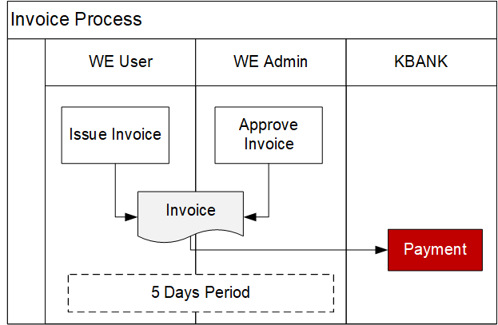

รูปที่ 4 Invoice Process

ประกอบด้วยเมนู 3 แทปย่อยดังนี้

1. Issue Invoice
   * หน้าจอสร้างรายการ Issue invoice
2. Pending Invoice
   * หน้าจอแสดงรายการที่รอการชำระเงิน
3. History Invoice
   * หน้าจอแสดงรายการที่ทำชำระเงินแล้วหรือรายการที่ถูกปฏิเสธ

รายละเอียดหน้าจอ Invoice: แทป Issue Invoice

* Issue Invoice: Step 1

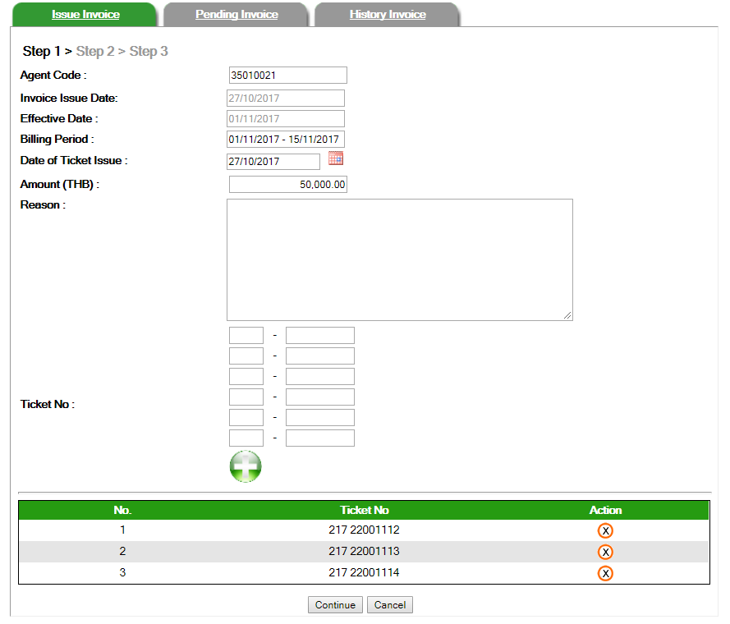

รูปที่ 5 หน้าจอสร้าง Invoice (Issue Invoice – Step 1)

ข้อมูลที่แสดงบนหน้าจอ Invoice มีรายละเอียดดังนี้

* Agent Code
  + ช่องให้ผู้ใช้กำหนด Agent Code ที่ต้องการสร้าง
* Invoice Issue Date
  + วันที่สร้างรายการ (วันปัจจุบัน)
* Effective Date
  + คำนวณโดย Invoice Issue Date+5 วันทำการ
  + วันที่รายการมีผลในระบบ เพื่อคำนวณรอบชำระการชำระเงิน
* Billing Period
  + รอบการชำระหนี้ที่เอกสารจะมีผลกับการชำระเงิน
* Date of Ticket Issue
  + แสดงปฏิทินให้ผู้ใช้เลือก
* Amount (THB)
  + ผู้ใช้กำหนดจำนวนเงินของรายการ
* Reason
  + เหตุผลของการออก Invoice
* Ticket No
  + ผู้ใช้ใส่หมายเลขตั๋วเพื่อเป็นรายละเอียดของรายการ
  + เพิ่มหมายเลขตั๋วในรายการโดยกดเครื่องหมาย 
* Ticket No table
  + แสดงหมายเลขตั๋วที่เพิ่มในรายการ
* Issue Invoice: Step 2

หน้าจอยืนยันการสร้าง Invoice โดยแสดงข้อมูลที่บันทึกใน Step 1 เพื่อให้ผู้ใช้ดำเนินการต่อหรือยกเลิก

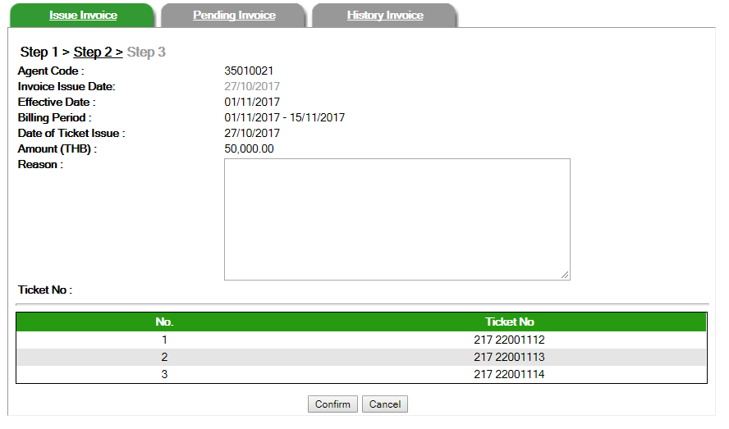

รูปที่ 6 หน้าจอยืนยันการสร้าง Invoice (Issue Invoice – Step 2)

* Issue Invoice: Step 3

หน้าจอสรุปการสร้าง Invoice โดยแสดงข้อมูล Invoice No ในรูปแบบ 60+004(Bank Code)+XXXXX (Running No)

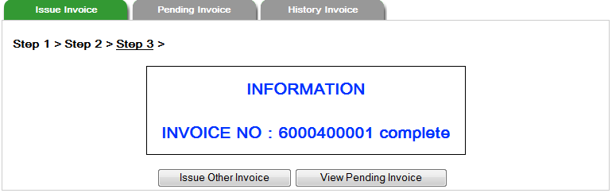

รูปที่ 7 หน้าจอสรุปการสร้าง Invoice (Issue Invoice – Step 3)

รายละเอียดหน้าจอ Invoice : แทป Pending Invoice

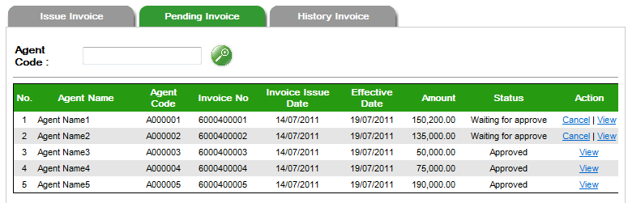

รูปที่ 8 หน้าจอ Pending Invoice

ข้อมูลที่แสดงบนหน้าจอ Invoice Pending Invoice มีดังนี้

* Agent Code
  + ผู้ใช้สามารถค้นหารายการได้โดยใช้ Agent Code
* Pending Invoice Table
  + Agent Name
  + Agent Code
  + Invoice No
  + Invoice Issue date
  + Amount
  + Status - Approved: อนุมัติรายการแล้ว, wait for approve: รอการอนุมัติรายการ
  + Action
    - Cancel: ผู้สามารถยกเลิกเอกสารได้โดยกด Cancel link และกดยืนยันในหน้าถัดไป
    - View: ผู้ใช้สามารถดูรายละเอียดเอกสารได้โดยกด View link
* เงื่อนไขการแสดงข้อมูล
  + แสดงเฉพาะรายการ Invoice ที่ยังไม่ถึงวันทำการชำระเงิน
  + เรียงตาม Agent Name, Invoice No
* การยกเลิกเอกสาร
  + ผู้ใช้สามารถยกเลิกเอกสารได้ โดยกด Cancel link ระบบแสดงหน้าจอยืนยันการยกเลิกเอกสารและแสดงปุ่ม Confirm Cancel ให้ผู้ใช้ยืนยันการยกเลิก

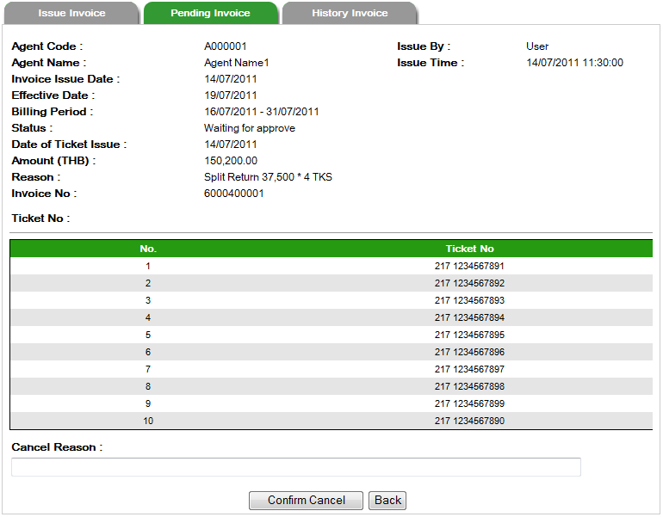

รูปที่ 9 หน้าจอยกเลิก Invoice

รายละเอียดหน้าจอ Invoice: แทป History Invoice

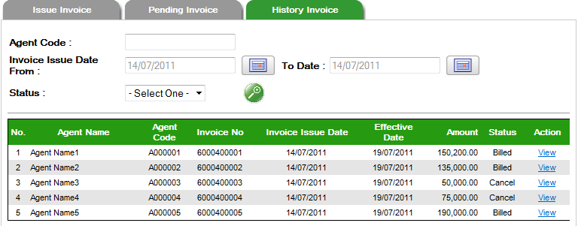

รูปที่ 10 หน้าจอ History Invoice

ข้อมูลที่แสดงบนหน้าจอ History Invoice มีดังนี้

* Agent Code
  + ผู้ใช้สามารถค้นหารายการได้โดยใช้ Agent Code
* Pending Invoice Table
  + Agent Name
  + Agent Code
  + Invoice No
  + Invoice Issue date
  + Amount
  + Status
    - Billed: รายการถูกนำไปชำระเงินแล้ว
    - Cancel: รายการถูกปฏิเสธ
  + Action
    - View: ผู้ใช้สามารถดูรายละเอียดเอกสารได้โดยกด View link
* เงื่อนไขการแสดงข้อมูลหน้าจอ History Invoice
  + แสดงข้อมูล Invoice ที่ถูกปฏิเสธหรือถูกนำไปชำระเงินแล้ว
  + เรียงตาม Agent Name, Invoice No

#### เมนู Credit Note

หน้าจอจัดการข้อมูล Credit Note โดยผู้ใช้สามารถเพิ่ม ยกเลิกหรือเรียกดูข้อมูล Credit Note ของ agent ต่างๆของทาง Thai Smile ในระบบ K CONNECT - Supply chain ได้

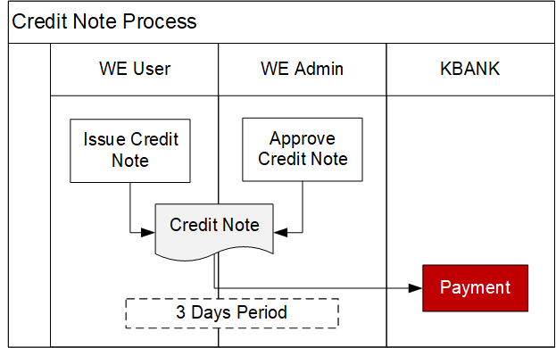

รูปที่ 11 Credit Note Process

ประกอบด้วยเมนู 3 แทปย่อยดังนี้

1. Issue Credit Note
   * หน้าจอสร้างรายการ Issue Credit Note
2. Pending Credit Note
   * หน้าจอแสดงรายการที่รอการชำระเงิน
3. History Credit Note
   * หน้าจอแสดงรายการที่ทำชำระเงินแล้วหรือรายการที่ถูกปฏิเสธ

รายละเอียดหน้าจอ Credit Note: แทป Issue Credit Note

* Issue Credit Note: Step 1

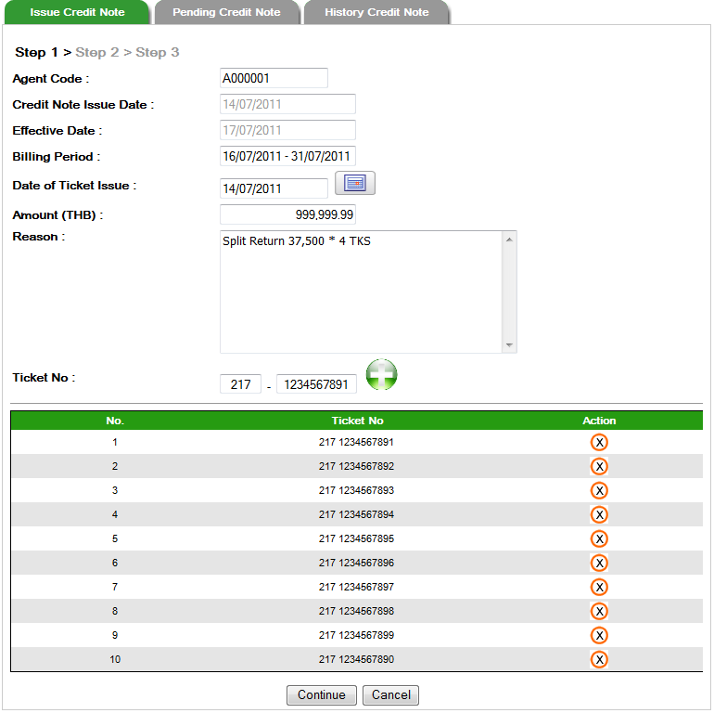

รูปที่ 12 หน้าจอสร้าง Credit Note (Issue Credit Note - Step 1)

ข้อมูลที่แสดงบนหน้าจอ Credit Note มีรายละเอียดดังนี้

* Agent Code
  + ช่องให้ผู้ใช้กำหนด Agent Code ที่ต้องการสร้าง
* Credit Note Issue Date
  + วันที่สร้างรายการ (วันปัจจุบัน)
* Effective Date:
  + คำนวณโดย Invoice Issue Date+3 วันทำการ
  + วันที่รายการมีผลในระบบ เพื่อคำนวณรอบชำระการชำระเงิน
* Billing Period
  + รอบการชำระหนี้ที่เอกสารจะมีผลกับการชำระเงิน
* Date of Ticket Issue
  + แสดงปฏิทินให้ผู้ใช้เลือก
* Amount (THB)
  + ผู้ใช้กำหนดจำนวนเงินของรายการ
* Reason
  + เหตุผลที่ออกรายการ Credit Note
* Ticket No
  + ผู้ใช้ใส่หมายเลขตั๋วเพื่อเป็นรายละเอียดของรายการ
  + เพิ่มหมายเลขตั๋วในรายการโดยกดเครื่องหมาย 
* Ticket No table
  + แสดงหมายเลขตั๋วที่เพิ่มในรายการ
* Issue Credit Note: Step 2

หน้าจอยืนยันการสร้าง Credit Note แสดงข้อมูลที่บันทึกใน Step 1 เพื่อให้ผู้ใช้ดำเนินการต่อหรือยกเลิก

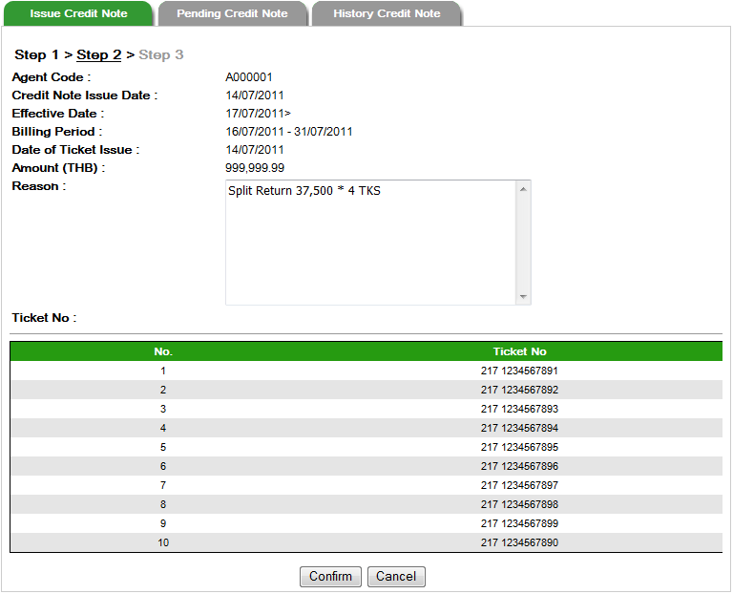

รูปที่ 13 หน้าจอยืนยันการสร้าง Credit Note (Issue Credit Note - Step 2)

* Issue Credit Note: Step 3

หน้าจอสรุปการสร้าง Credit Note โดยแสดงข้อมูล Credit Note No ในรูปแบบ 80+004(Bank Code)+XXXXX (Running No)

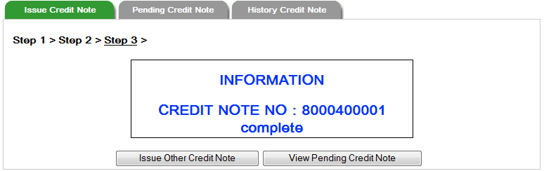

รูปที่ 14 หน้าจอสรุปการสร้าง Credit Note (Issue Credit Note - Step 3)

รายละเอียดหน้าจอ Credit Note: แทป Pending Credit Note

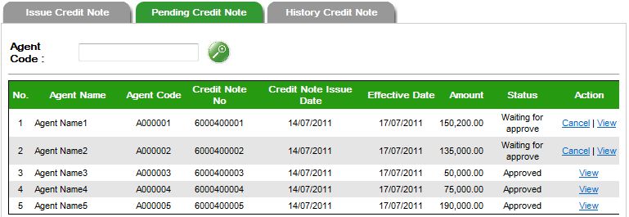

รูปที่ 15 หน้าจอ Pending Credit Note

ข้อมูลที่แสดงบนหน้าจอ Credit Note Pending Credit Note มีดังนี้

* Agent Code
  + ผู้ใช้สามารถค้นหารายการได้โดยใช้ Agent Code
* Pending Credit Note Table
  + Agent Name
  + Agent Code
  + Credit Note No
  + Credit Note Issue date
  + Amount
  + Status - Approved: อนุมัติรายการแล้ว, wait for approve: รอการอนุมัติรายการ
  + Action
    - Cancel: ผู้สามารถยกเลิกเอกสารได้โดยกด Cancel link และกดยืนยันในหน้าถัดไป
    - View: ผู้ใช้สามารถดูรายละเอียดเอกสารได้โดยกด View link
* เงื่อนไขการแสดงข้อมูล
  + แสดงเฉพาะรายการที่ยังไม่ถึงวันทำการชำระเงิน
  + เรียงตาม Agent Name, Credit Note No
* การยกเลิกเอกสาร
  + ผู้ใช้สามารถยกเลิกเอกสารได้ โดยกด Cancel link ระบบแสดงหน้าจอยืนยันการยกเลิกเอกสาร และแสดงปุ่ม Confirm Cancel ให้ผู้ใช้ยืนยันการยกเลิก

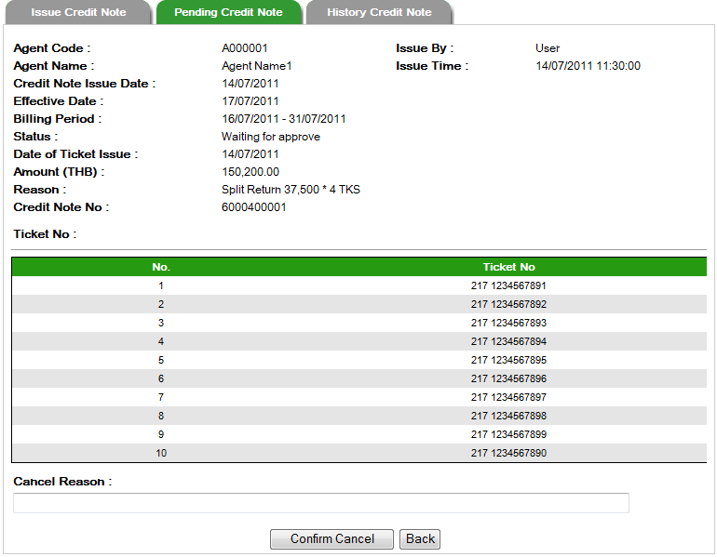

รูปที่ 16 หน้าจอยกเลิก Credit Note

รายละเอียดหน้าจอ Credit Note: แทป History Credit Note

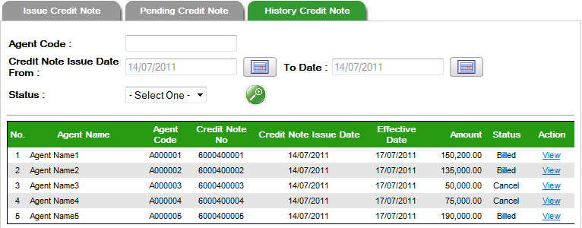

รูปที่ 17 หน้าจอ History Credit Note

ข้อมูลที่แสดงบนหน้าจอ Credit Note History Credit Note มีดังนี้

* Agent Code
  + ผู้ใช้สามารถค้นหารายการได้โดยใช้ Agent Code
* Pending Credit Note Table
  + Agent Name
  + Agent Code
  + Credit Note No
  + Credit Note Issue date
  + Amount
  + Status
    - Billed: รายการถูกนำไปชำระเงินแล้ว
    - Cancel: รายการถูกปฏิเสธ
  + Action
    - View: ผู้ใช้สามารถดูรายละเอียดเอกสารได้โดยกด View link
* เงื่อนไขการแสดงข้อมูลหน้าจอ History Credit Note
  + แสดงข้อมูล Credit Note ที่ถูกปฏิเสธหรือถูกนำไปชำระเงินแล้ว
  + เรียงตาม Agent Name, Credit Note No

#### เมนู Ticket History

หน้าจอค้นหาข้อมูลประวัติหมายเลขตั๋ว Issue, Invoice, Credit Note ที่มีอยู่ในระบบ

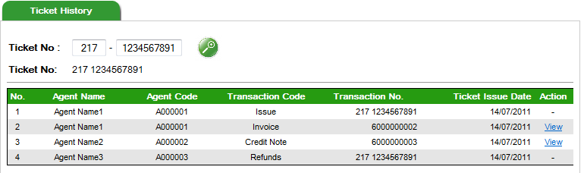

รูปที่ 18 Ticket History

ข้อมูลที่แสดงบนหน้าจอ Ticket History มีดังนี้

* Ticket No
  + ผู้ใช้สามารถค้นหารายการได้โดยใช้ Ticket No
* Ticket History Table
  + Agent Name
  + Agent Code
  + Transaction Code
  + Transaction No.
    - Issue แสดงเลขที่ตั๋ว (Ticket No.)
    - Invoice แสดง Invoice No.
    - Credit Note แสดง Credit Note No.
  + Ticket Issue date
  + Action (view link)
    - แสดงรายละเอียดรายการเฉพาะเอกสารที่ Transaction code เป็น Invoice หรือ Credit Note
* เงื่อนไขการแสดงข้อมูล Ticket History
  + แสดงข้อมูล Transaction code
    - Issue
    - Invoice
    - Credit Note
  + เรียงตาม Ticket Issue Date
* การแสดงรายละเอียดเอกสาร
  + ผู้ใช้สามารถดูรายละเอียดเอกสารได้ โดยกด View link ระบบแสดงรายการเอกสารตามประเภท Issue, Invoice, Credit Note

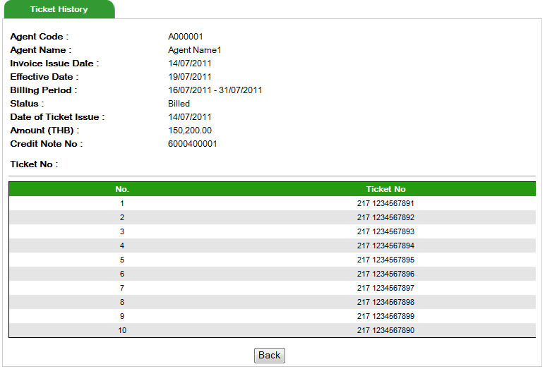

รูปที่ 19 หน้าจอแสดงรายการ Invoice (View)

ข้อมูลที่แสดงบนหน้าจอรายละเอียด Invoice (view) มีรายละเอียดดังนี้

* Agent Code
* Agent Name
* Invoice Issue Date
* Effective Date
* Billing Period
* Date of Ticket Issue
* Amount (THB)
* Invoice No
* Ticket No table
  + แสดงรายการหมายเลขตั๋วในรายการ

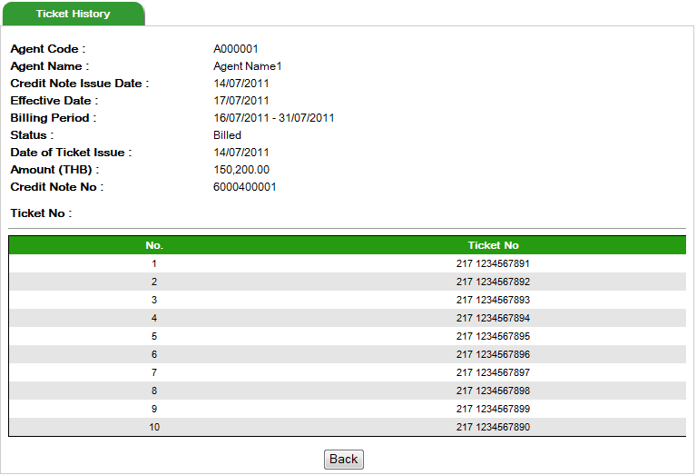

รูปที่ 20 หน้าจอแสดงรายการ Credit Note (View)

ข้อมูลที่แสดงบนหน้าจอรายละเอียด Credit Note (view) มีรายละเอียดดังนี้

* Agent Code
* Agent Name
* Credit Note Issue Date
* Effective Date
* Billing Period
* Date of Ticket Issue
* Amount (THB)
* Credit Note No
* Ticket No table
  + แสดงรายการหมายเลขตั๋วในรายการ

#### เมนู Report

หน้าจอแสดง Report ดังนี้

* 1. Billing Report

หน้าจอค้นหาเพื่อพิมพ์รายงาน Billing Report แยกตามประเภทของ Agent

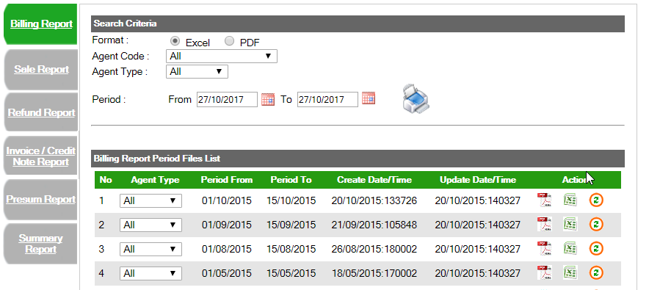

รูปที่ 21 หน้าจอแสดงรายงาน Billing Report

* การพิมพ์รายงานตามเงื่อนไขที่ต้องการ สามารถระบุเงื่อนไขได้จากหน้าจอ
  + รูปแบบของรายงาน
    - Excel
    - PDF
  + ระบุตาม Agent code
  + แยกตามประเภท Agent
    - All: รวมทุก Agent
    - Inter: เฉพาะ Agent International (Agent Code ขึ้นต้นด้วย 352)
    - Domestic: เฉพาะ Agent Domestic (Agent Code ขึ้นต้นด้วย 350)
  + ช่วงเวลาที่ต้องการพิมพ์รายงาน
    - ระบุ Period from และ Period to
  + คลิ๊กที่ icon เครื่องพิมพ์
* ระบบทำการเตรียมรายงานให้แบบอัตโนมัติ เมื่อถึงรอบวันที่ 1 และ 16 ของทุกเดือน ซึ่งมีฟังก์ชันการใช้งาน ดังนี้
  + สามารถเลือกรายงานตามประเภทของ Agent ในคอลัมน์ Agent Type ได้แก่
    - All: รวมทุก Agent
    - Inter: เฉพาะ Agent International (Agent Code ขึ้นต้นด้วย 352)
    - Domestic: เฉพาะ Agent Domestic (Agent Code ขึ้นต้นด้วย 350)
  + พิมพ์รายงานประเภท PDF ออกทางหน้าจอโดยคลิ๊กที่ icon 
  + พิมพ์รายงานประเภท Excel ออกทางหน้าจอโดยคลิ๊กที่ icon 
  + กรณีข้อมูลในรายงานไม่สมบูรณ์สามารถสร้างรายงานในรอบนั้นใหม่ โดยคลิ๊กที่ icon 
* ตัวอย่างรายงาน รูปที่ 84 แสดงรายงาน Billing report
  1. Sales Report

หน้าจอค้นหาเพื่อพิมพ์รายงาน Sales Report แยกตามประเภทของ Agent

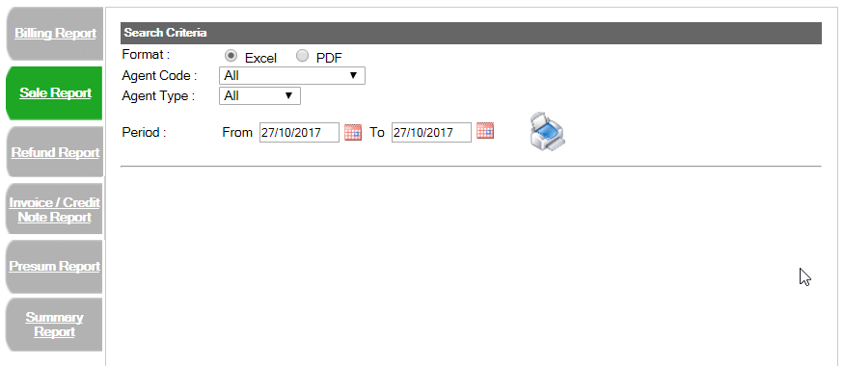

รูปที่ 22 หน้าจอแสดงรายงาน Sales Report

* การพิมพ์รายงานตามเงื่อนไขที่ต้องการ สามารถระบุเงื่อนไขได้จากหน้าจอ
  + รูปแบบของรายงาน
    - Excel
    - PDF
  + ระบุตาม Agent code
  + แยกตามประเภท Agent
    - All: รวมทุก Agent
    - Inter: เฉพาะ Agent International (Agent Code ขึ้นต้นด้วย 352)
    - Domestic: เฉพาะ Agent Domestic (Agent Code ขึ้นต้นด้วย 350)
  + ช่วงเวลาที่ต้องการพิมพ์รายงาน
    - ระบุ Period from และ Period to
  + คลิ๊กที่ icon เครื่องพิมพ์
* ตัวอย่างรายงาน รูปที่ 85 แสดงรายงาน Sales report
  1. Net Sales Comparative

หน้าจอค้นหาเพื่อพิมพ์รายงาน Net Sales Comparative

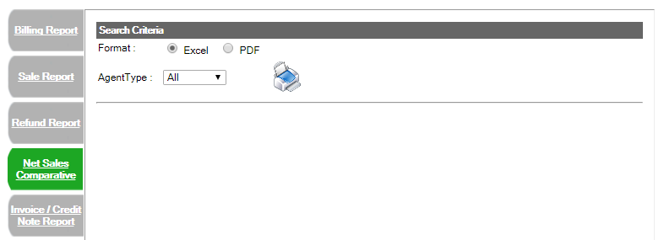

รูปที่ 23 หน้าจอแสดงรายงานNet Sales Comparative

* การพิมพ์รายงานตามเงื่อนไขที่ต้องการ สามารถระบุเงื่อนไขได้จากหน้าจอ
  + รูปแบบของรายงาน
    - Excel
    - PDF
  + แยกตามประเภท Agent
    - All: รวมทุก Agent
    - Inter: เฉพาะ Agent International (Agent Code ขึ้นต้นด้วย 352)
    - Domestic: เฉพาะ Agent Domestic (Agent Code ขึ้นต้นด้วย 350)
  + คลิ๊กที่ icon เครื่องพิมพ์ ระบบจะแสดงรายงานเปรียบเทียบย้อนหลังจากปีปัจจุบัน 4 ปี
* ตัวอย่างรายงาน รูปที่ 87 แสดงรายงาน Net Sales Comparative
  1. Invoice/Credit Note Report

หน้าจอค้นหาเพื่อพิมพ์รายงาน Invoice/Credit Note Report

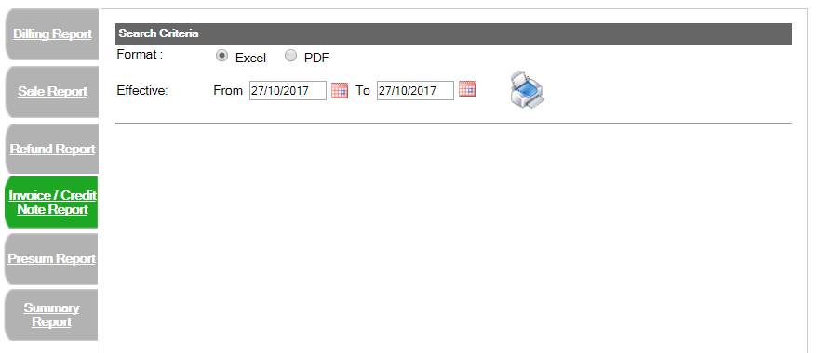

รูปที่ 24 หน้าจอแสดงรายงานInvoice/Credit Note Report

* การพิมพ์รายงานตามเงื่อนไขที่ต้องการ สามารถระบุเงื่อนไขได้จากหน้าจอ
  + รูปแบบของรายงาน
    - Excel
    - PDF
  + ช่วงเวลาที่ต้องการพิมพ์รายงาน
    - ระบุ Effective from และ Period to
  + คลิ๊กที่ icon เครื่องพิมพ์
* ตัวอย่างรายงาน รูปที่ 86 แสดงรายงาน Invoice/Credit Note
  1. Presum Report (Sale)

หน้าจอค้นหาเพื่อพิมพ์รายงาน Presum Report

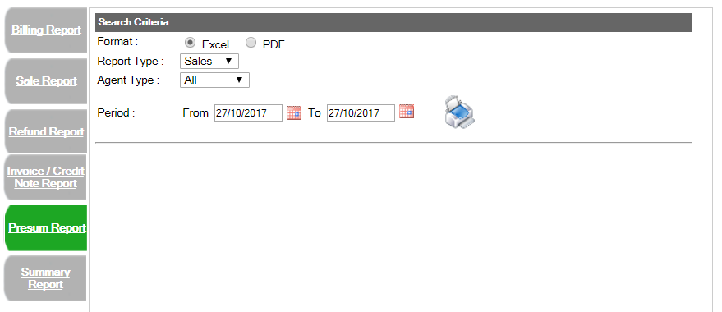

รูปที่ 25 หน้าจอแสดงรายงาน Presum Report (Sale)

* การพิมพ์รายงานตามเงื่อนไขที่ต้องการ สามารถระบุเงื่อนไขได้จากหน้าจอ
  + รูปแบบของรายงาน
    - Excel
    - PDF
  + Report Type
    - Sales: แสดงเฉพาะ Issues Total ของแต่ละ Agent ทุก Agent
  + แยกตามประเภท Agent
    - All: รวมทุก Agent
    - Inter: เฉพาะ Agent International (Agent Code ขึ้นต้นด้วย 352)
    - Domestic: เฉพาะ Agent Domestic (Agent Code ขึ้นต้นด้วย 350)
  + ช่วงเวลาที่ต้องการพิมพ์รายงาน
    - ระบุ Effective from และ Period to
  + คลิ๊กที่ icon เครื่องพิมพ์
* ตัวอย่างรายงาน รูปที่ 88 แสดงรายงาน Presum Report (Total)
  1. Summary Report

หน้าจอค้นหาเพื่อพิมพ์รายงาน Summary Report

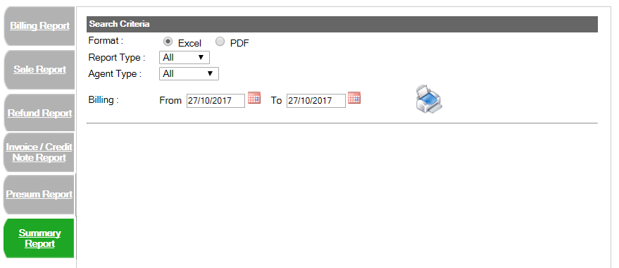

รูปที่ 26 หน้าจอแสดงรายงาน Summary Report

* การพิมพ์รายงานตามเงื่อนไขที่ต้องการ สามารถระบุเงื่อนไขได้จากหน้าจอ
  + รูปแบบของรายงาน
    - Excel
    - PDF
  + Report Type
    - Sales: แสดงเฉพาะ Issues Total ของแต่ละ Agent ทุก Agent
  + แยกตามประเภท Agent
    - All: รวมทุก Agent
    - Inter: เฉพาะ Agent International (Agent Code ขึ้นต้นด้วย 352)
    - Domestic: เฉพาะ Agent Domestic (Agent Code ขึ้นต้นด้วย 350)
  + ช่วงเวลาที่ต้องการพิมพ์รายงาน
    - ระบุ Billing from และ Period to
  + คลิ๊กที่ icon เครื่องพิมพ์
* ตัวอย่างรายงาน รูปที่ 89 แสดงรายงาน Summary Report
  1. Incentive / Void Report

หน้าจอค้นหาเพื่อพิมพ์รายงาน Incentive / Void Report

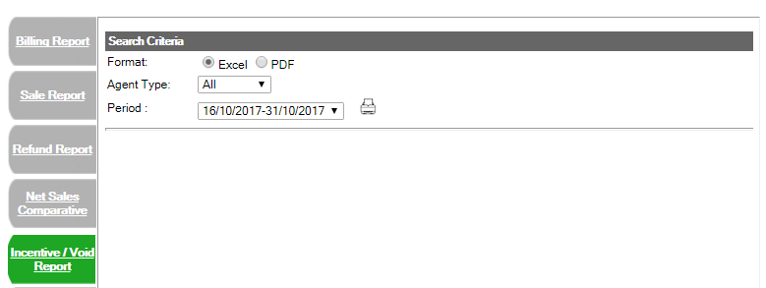

รูปที่ 27 หน้าจอแสดงรายงาน Incentive / Void Report

* การพิมพ์รายงานตามเงื่อนไขที่ต้องการ สามารถระบุเงื่อนไขได้จากหน้าจอ
  + รูปแบบของรายงาน
    - Excel
    - PDF
  + แยกตามประเภท Agent
    - All: รวมทุก Agent
    - Inter: เฉพาะ Agent International (Agent Code ขึ้นต้นด้วย 352)
    - Domestic: เฉพาะ Agent Domestic (Agent Code ขึ้นต้นด้วย 350)
  + ช่วงเวลาที่ต้องการพิมพ์รายงาน
    - ระบุ Period
  + คลิ๊กที่ icon เครื่องพิมพ์
* ตัวอย่างรายงาน รูปที่ 90 แสดงรายงาน Incentive/Void Report
  1. Print Invoice

หน้าจอค้นหาเพื่อพิมพ์รายงาน Print Invoice

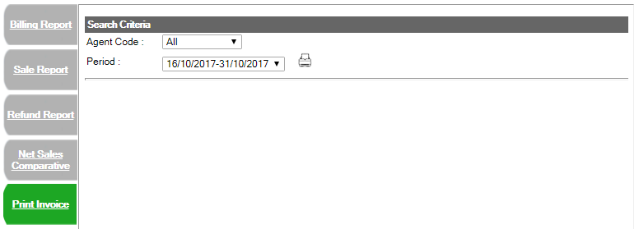

รูปที่ 28 หน้าจอแสดงรายงาน Print Invoice

* การพิมพ์รายงานตามเงื่อนไขที่ต้องการ สามารถระบุเงื่อนไขได้จากหน้าจอ
  + ระบุตาม Agent code
  + ช่วงเวลาที่ต้องการพิมพ์รายงาน
    - ระบุ Period
  + คลิ๊กที่ icon เครื่องพิมพ์
* ตัวอย่างรายงาน รูปที่ 91 แสดงรายงาน Print Invoice
  1. Print Cash Receipt & WHT

หน้าจอค้นหาเพื่อพิมพ์รายงาน Cash Receipt และหนังสือรับรองการหักภาษี ณ ที่จ่าย

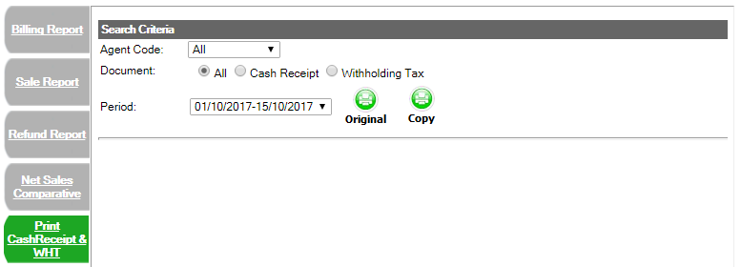

รูปที่ 29 หน้าจอแสดงรายงาน Print Cash Receipt & WHT

* การพิมพ์รายงานตามเงื่อนไขที่ต้องการ สามารถระบุเงื่อนไขได้จากหน้าจอ
  + ระบุตาม Agent code
  + Document ที่ต้องการพิมพ์
    - All: แสดงเอกสารทั้งหมด (Cash Receipt และ Withholding Tax) ของ Agent
    - Cash Receipt: แสดงเอกสารเฉพาะ Cash Receipt
    - Withholding Tax: แสดงเอกสาร หนังสือรับรองการหักภาษี ณ ที่จ่าย
  + ช่วงเวลาที่ต้องการพิมพ์รายงาน
    - ระบุ Period
  + คลิ๊กที่ icon เครื่องพิมพ์
    - Original สำหรับพิมพ์เอกสารฉบับจริง
      * Cash Receipt
      * หนังสือรับรองหักภาษี ณ ที่จ่าย ฉบับที่ 1 สำเนาผู้ถูกหักภาษี ณ ที่จ่าย ใช้แนบพร้อมแบบแสดงรายการเสียภาษี
      * หนังสือรับรองหักภาษี ณ ที่จ่าย ฉบับที่ 2 สำเนาผู้ถูกหักภาษี ณ ที่จ่าย เก็บไว้เป็นหลักฐาน
    - Copy สำหรับพิมพ์เอกสารฉบับสำเนา
      * Cash Receipt (ฉบับ สำเนา)
      * หนังสือรับรองหักภาษี ณ ที่จ่าย ฉบับที่ 3 สำเนาคู่ฉบับ
* ตัวอย่างรายงาน รูปที่ 92 แสดงรายงาน Cash Receipt และ รูปที่ 93 แสดงรายงาน WH

#### เมนูค้นหาและเรียกดูสถานะของคำสั่งการชำระเงิน (Payment Advice)

* + - บริษัทสามารถตรวจสอบผลการสั่งจ่ายเงินผ่านธนาคารของแต่ละ Agent ได้ ซึ่งธนาคารจะส่งผลของการกู้หรือตัดบัญชีมาที่ระบบ K CONNECT - Supply chain ณ วันชำระเงิน ที่กำหนดไว้
    - สามารถทำการค้นหาและเรียกดูผลของการกู้หรือตัดบัญชีได้โดยเข้าไปที่เมนู Payment Adv และเลือกเงื่อนไขของการค้นหา ซึ่งมีดังนี้ Payment Advice of (ประเภทการชำระเงิน), Drawdown/Direct debit date (วันที่บริษัทได้รับเงินจากธนาคาร), Customer name (ชื่อบริษัท Agent) , Customer code (รหัสบริษัท Agent), Drawdown/Debit no และ Bank Status (สถานะการชำระเงิน) โดยดูได้
    - สามารถดูรายละเอียดได้โดยเลือกที่ DrawdownNo, DebitNo

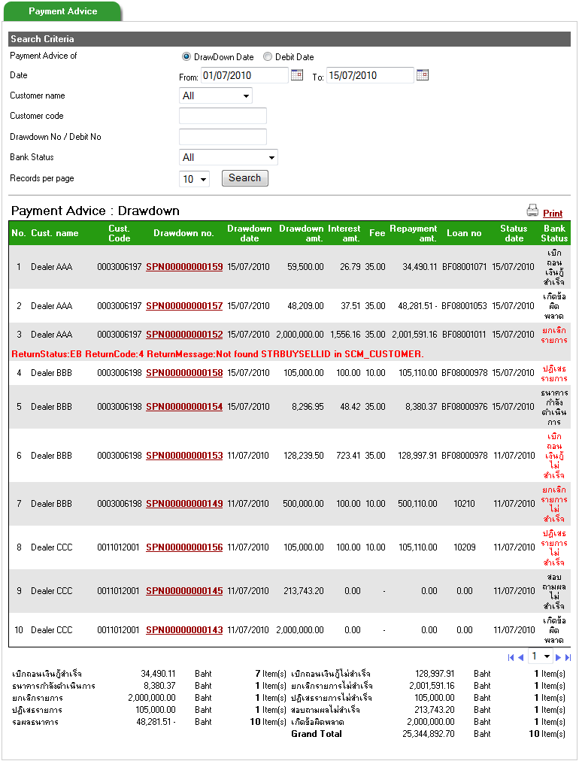

รูปที่ 30 ค้นหาและแสดงผลการค้นหาสถานะของคำสั่งการชำระเงิน

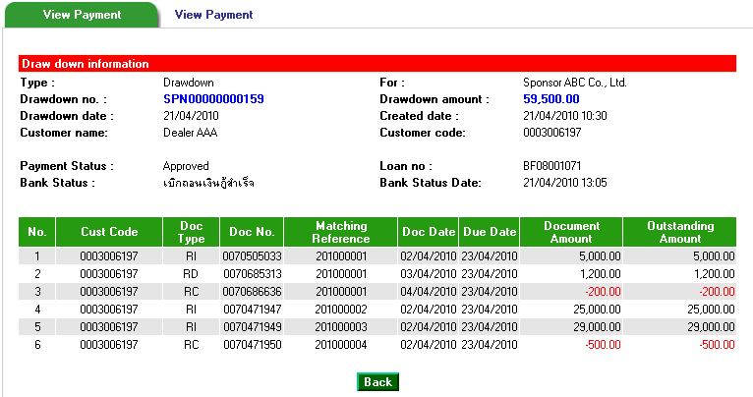

รูปที่ 31 แสดงรายละเอียดของคำสั่งการชำระเงินแต่ละรายการ

#### เมนูตรวจสอบวงเงินกู้ (TP – Trading Partner)

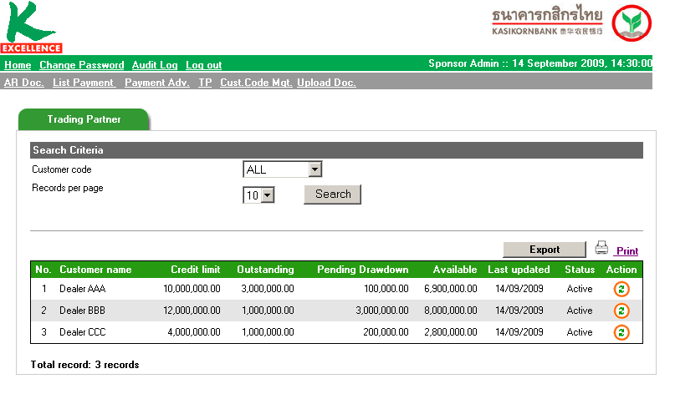

รูปที่ 32 แสดงค้นหาและแสดงผลการค้นหาข้อมูลวงเงินกู้และการกู้ของแต่ละ Agent

* สามารถทำการค้นหาและดูข้อมูลวงเงินกู้ รวมทั้งยอดการกู้ และยอดคงเหลือ ของ Agent ได้โดยเข้าไปที่เมนู TP ซึ่งสามารถเลือกดูเฉพาะDealerหรือทั้งหมดก็ได้ โดยดูได้
* ในกรณีที่ผู้ใช้ต้องการดูยอดเงิน updated ล่าสุด จากธนาคาร ณ ช่วงเวลาปัจจุบัน ให้ผู้ใช้กดปุ่ม  ระบบจะแสดงข้อมูลที่สอบถามจากธนาคารล่าสุด

#### แก้ไขรหัสผ่าน (Change Password)

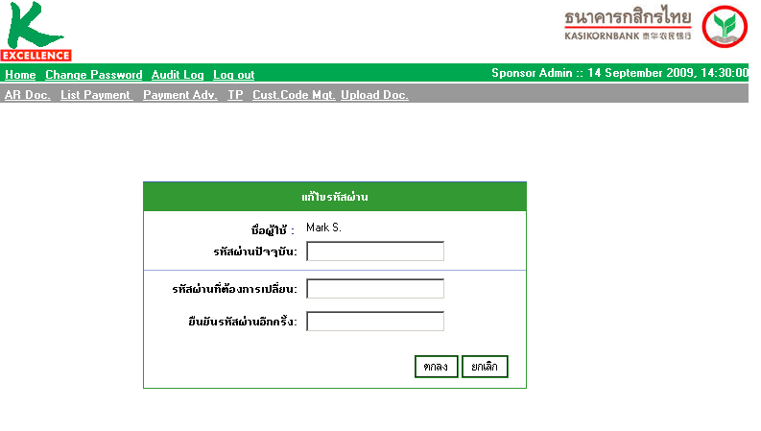

รูปที่ 33 แก้ไขรหัสผ่าน (Password)

* User สามารถแก้ไขรหัสผ่าน (Password) ของตนเองได้โดยเข้าไปที่เมนู Change Password แล้วใส่ password ใหม่ที่ต้องการ
* รหัสผ่านต้องสอดคล้องกับกฎเกณฑ์ที่ธนาคารกำหนด

#### ค้นหาและแสดงรายงานการใช้ระบบ (Audit Log)

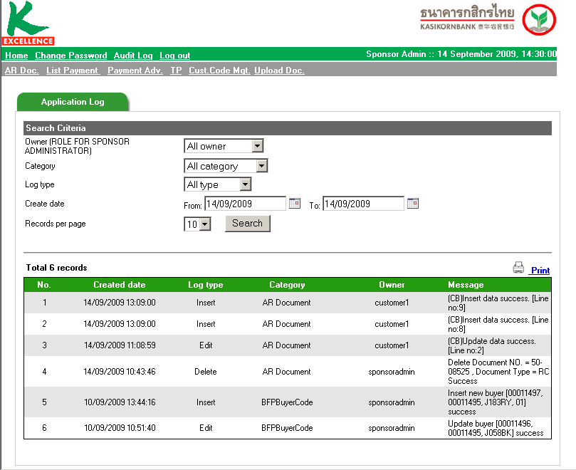

รูปที่ 34 ค้นหาและแสดงผลการค้นหาข้อมูลการใช้ระบบ

* เมื่อ user มีการกระทำการใดๆ ผ่านระบบ เช่น ส่งข้อมูลเข้าระบบ หรือ จัดการรหัส Dealer ระบบจะทำการบันทึกข้อมูลเอาไว้เพื่อใช้เป็นข้อมูลในการตรวจสอบภายในบริษัท และตรวจสอบผลของการส่งข้อมูลเข้าระบบว่าไม่สำเร็จเนื่องมาจากเหตุผลอะไรบ้าง
* สามารถทำการค้นหาและดูรายงานการใช้ระบบ ได้โดยเข้าไปที่เมนู Audit Log และเลือกเงื่อนไขของการค้นหา ซึ่งมีดังนี้ Owner (รายชื่อผู้ใช้ระบบ), Category (ประเภทของรายการ), Log Type (สถานะของการกระทำ), Create Date (วันที่บันทึกถูกสร้าง) โดยดูได้จาก รูปที่ 34

### Thai Smile Admin Web

#### Authorization & Securities

* User สำหรับ Thai Smile (WE Admin) สามารถเข้าถึงเมนูดังนี้

|  |  |  |
| --- | --- | --- |
| ระดับ | หน้าที่ | คำอธิบาย |
| 1 | Admin | สามารถเข้า เมนู Invoice, Credit Note, Ticket History, Report, Payment Adv, TP, City Code Mgt, Agent Code Mgt, Change Password และ Audit log |

* รองรับระบบการรักษาความปลอดภัยของข้อมูลที่ระดับ 128 bits encryption (SSL)

#### เมนู Invoice

หน้าจอจัดการข้อมูล Invoice โดยผู้ใช้สามารถอนุมัติ ยกเลิกหรือเรียกดูข้อมูล Invoice ของ agent ต่างๆ ของทาง Thai Smile ในระบบ K CONNECT - Supply chain ได้

ประกอบด้วยเมนู 3 แทปย่อยดังนี้

1. Approve Invoice
   * หน้าจออนุมติ Invoice
2. Pending Invoice
   * หน้าจอแสดงรายการที่รอการชำระเงิน
3. History Invoice
   * หน้าจอแสดงรายการที่ทำชำระเงินแล้วหรือรายการที่ถูกปฏิเสธ

รายละเอียดหน้าจอ Invoice: แทป Approve Invoice

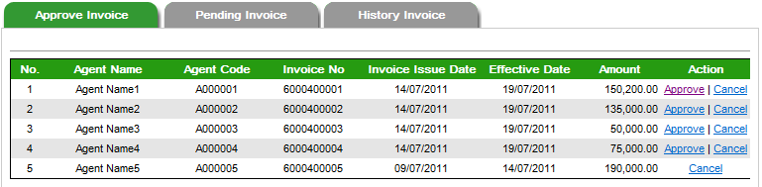

รูปที่ 35 หน้าจอ Approve Invoice

ข้อมูลที่แสดงบนหน้าจอ Invoice Approve Invoice มีดังนี้

* Agent Code
  + ผู้ใช้สามารถค้นหารายการได้โดยใช้ Agent Code
* Invoice Table
  + Agent Name
  + Agent Code
  + Invoice No
  + Invoice Issue date
  + Amount
  + Action
    - Approve: ผู้ใช้สามารถอนุมัติเอกสารได้โดยกด Approve link และกดยืนยันในหน้าถัดไป
    - Cancel: ผู้ใช้สามารถยกเลิกเอกสารได้โดยกด Cancel link และกดยืนยันในหน้าถัดไป
* เงื่อนไขการแสดงข้อมูล
  + แสดงเฉพาะรายการ Invoice ที่ยังไม่อนุมัติรายการ
  + เรียงตาม Agent Name, Invoice No

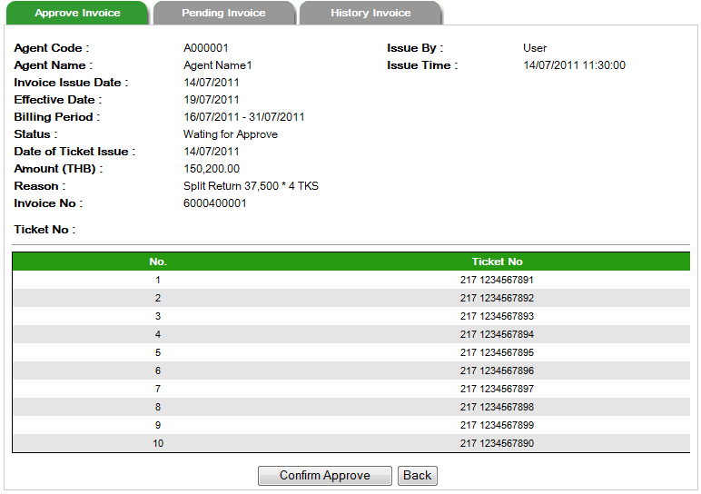

รูปที่ 36 หน้าจออนุมัติ Invoice

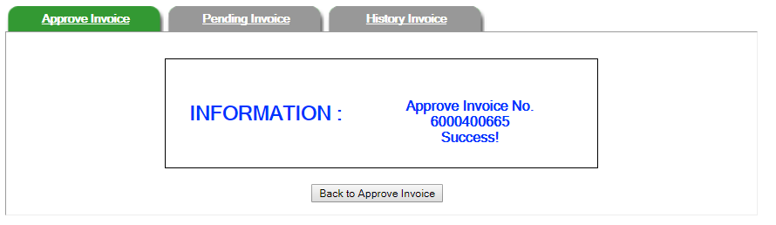

รูปที่ 37 หน้าจอผลการอนุมัติ Invoice

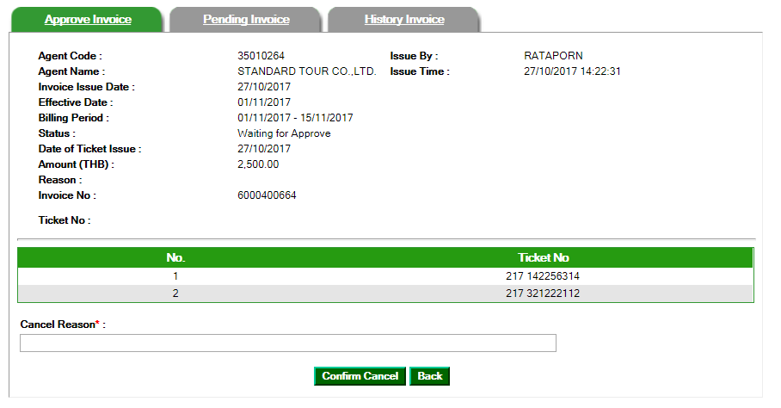

รูปที่ 38 หน้าจอยกเลิก Invoice

* การยกเลิกเอกสาร
  + แสดงปุ่ม Confirm Cancel ให้ผู้ใช้ยืนยันการยกเลิก

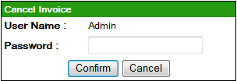

รูปที่ 39 หน้าจอใส่รหัสผ่านยืนยันการยกเลิก

รายละเอียดหน้าจอ Invoice: แทป Pending Invoice

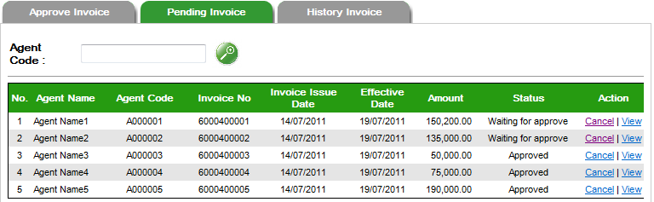

รูปที่ 40 หน้าจอ Pending Invoice

ข้อมูลที่แสดงบนหน้าจอ Invoice Pending Invoice มีดังนี้

* Agent Code
  + ผู้ใช้สามารถค้นหารายการได้โดยใช้ Agent Code
* Pending Invoice Table
  + Agent Name
  + Agent Code
  + Invoice No
  + Invoice Issue date
  + Amount
  + Action
    - Cancel: ผู้สามารถยกเลิกเอกสารได้โดยกด Cancel link และกดยืนยันในหน้าถัดไป
    - View: ผู้ใช้สามารถดูรายละเอียดเอกสารได้โดยกด View link
* เงื่อนไขการแสดงข้อมูล
  + แสดงเฉพาะรายการ Invoice ที่ยังไม่ถึงวันทำการชำระเงิน
  + เรียงตาม Agent Name, Invoice No

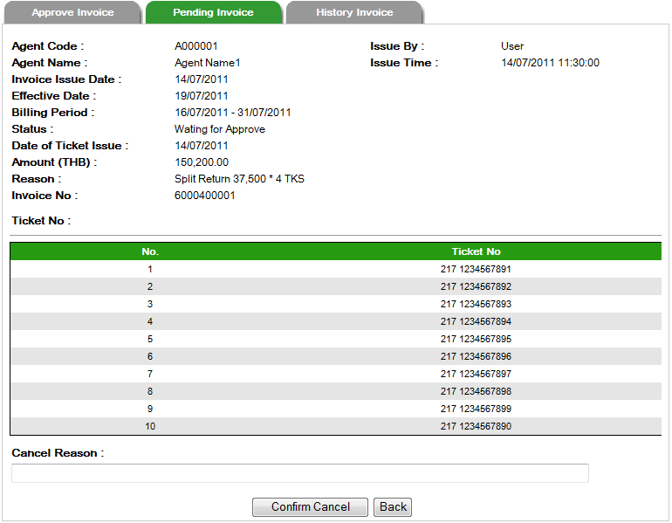

รูปที่ 41 หน้าจอยกเลิก Invoice

* การยกเลิกเอกสาร
  + แสดงปุ่ม Confirm Cancel ให้ผู้ใช้ยืนยันการยกเลิก



รูปที่ 42 หน้าจอใส่รหัสผ่านยืนยันการยกเลิก

รายละเอียดหน้าจอ Invoice: แทป History Invoice

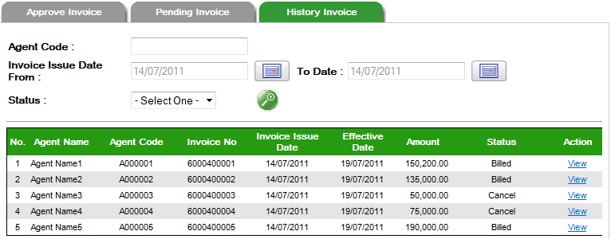

รูปที่ 43 หน้าจอ History Invoice

ข้อมูลที่แสดงบนหน้าจอ Invoice History Invoice มีดังนี้

* Agent Code
  + ผู้ใช้สามารถค้นหารายการได้โดยใช้ Agent Code
* Pending Invoice Table
  + Agent Name
  + Agent Code
  + Invoice No
  + Invoice Issue date
  + Amount
  + Status
    - Billed: รายการถูกนำไปชำระเงินแล้ว
    - Cancel: รายการถูกปฏิเสธ
  + Action
    - View: ผู้ใช้สามารถดูรายละเอียดเอกสารได้โดยกด View link
* เงื่อนไขการแสดงข้อมูลหน้าจอ History Invoice
  + แสดงข้อมูล Invoice ที่ถูกปฏิเสธหรือถูกนำไปชำระเงินแล้ว
  + เรียงตาม Agent Name, Invoice No

#### เมนู Credit Note

หน้าจอจัดการข้อมูล Credit Note โดยผู้ใช้สามารถอนุมัติ ยกเลิกหรือเรียกดูข้อมูล Credit Note ของ agent ต่างๆของทาง Thai Smile ในระบบ K CONNECT - Supply chain ได้

ประกอบด้วยเมนู 3 แทปย่อยดังนี้

1. Approve Credit Note
   1. หน้าจออนุมัติ/ยกเลิก Credit Note
2. Pending Credit Note
   1. หน้าจอแสดงรายการที่รอการชำระเงิน
3. History Credit Note
   1. หน้าจอแสดงรายการที่ทำชำระเงินแล้วหรือรายการที่ถูกปฏิเสธ

รายละเอียดหน้าจอ Credit Note: แทป Approve Credit Note

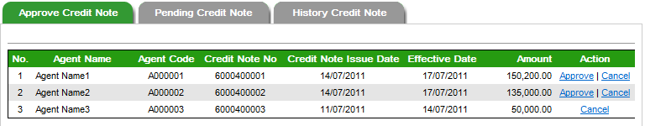

รูปที่ 44 หน้าจอ Approve Credit Note

ข้อมูลที่แสดงบนหน้าจอ Credit Note Approve Credit Note มีดังนี้

* Pending Credit Note Table
  + Agent Name
  + Agent Code
  + Credit Note No
  + Credit Note Issue date
  + Amount
  + Action
    - Approve: ผู้ใช้สามารถอนุมัติเอกสารได้โดยกด Approve link และกดยืนยันในหน้าถัดไป
    - Cancel: ผู้ใช้สามารถยกเลิกเอกสารได้โดยกด Cancel link และกดยืนยันในหน้าถัดไป
* เงื่อนไขการแสดงข้อมูล
  + แสดงเฉพาะรายการที่ยังไม่อนุมัติรายการ
  + เรียงตาม Agent Name, Credit Note No

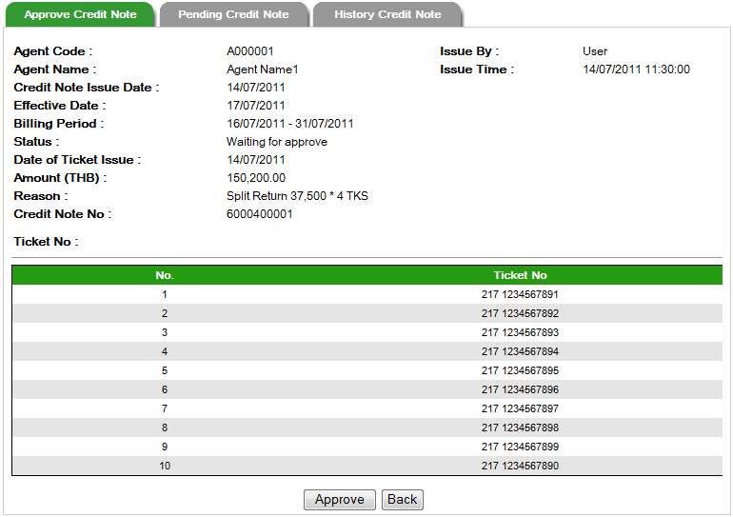

รูปที่ 45 หน้าจออนุมัติ Credit Note

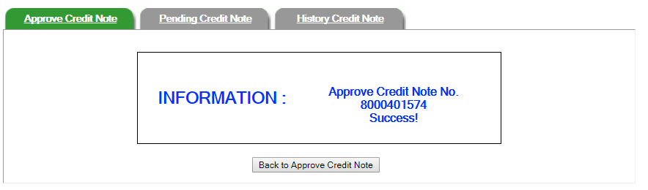

รูปที่ 46 หน้าจอผลการอนุมัติ Credit Note

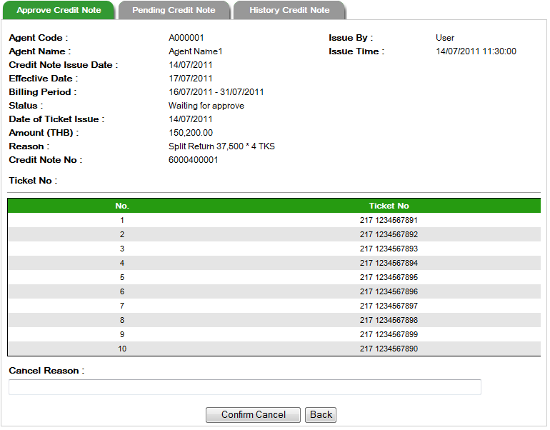

รูปที่ 47 หน้าจอยกเลิก Credit Note

* การยกเลิกเอกสาร
  + แสดงปุ่ม Confirm Cancel ให้ผู้ใช้ยืนยันการยกเลิก

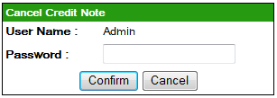

รูปที่ 48 หน้าจอใส่รหัสผ่านยืนยันการยกเลิก

รายละเอียดหน้าจอ Credit Note: แทป Pending Credit Note

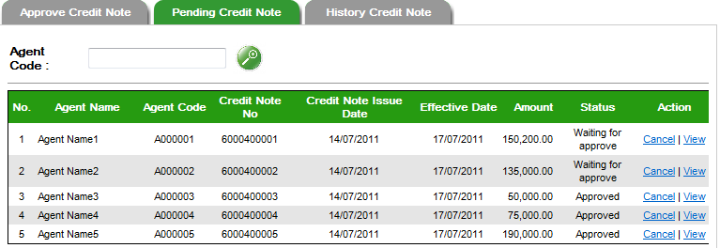

รูปที่ 49 หน้าจอ Pending Credit Note

ข้อมูลที่แสดงบนหน้าจอ Credit Note Pending Credit Note มีดังนี้

* Agent Code
  + ผู้ใช้สามารถค้นหารายการได้โดยใช้ Agent Code
* Pending Credit Note Table
  + Agent Name
  + Agent Code
  + Credit Note No
  + Credit Note Issue date
  + Amount
  + Action
    - Cancel: ผู้สามารถยกเลิกเอกสารได้โดยกด Cancel link และกดยืนยันในหน้าถัดไป
    - View: ผู้ใช้สามารถดูรายละเอียดเอกสารได้โดยกด View link
* เงื่อนไขการแสดงข้อมูล
  + แสดงเฉพาะรายการที่ยังไม่ถึงวันทำการชำระเงิน
  + เรียงตาม Agent Name, Credit Note No

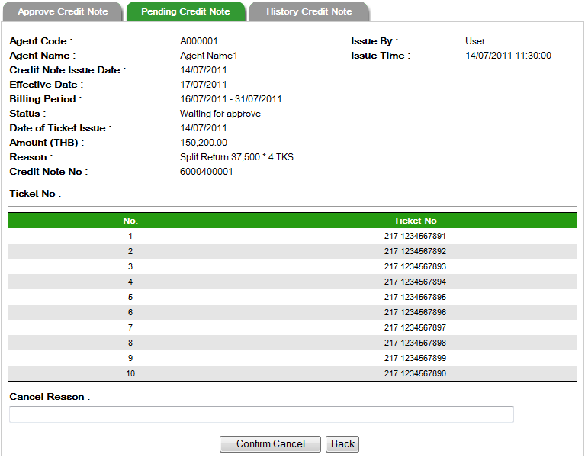

รูปที่ 50 หน้าจอยกเลิก Credit Note

* การยกเลิกเอกสาร
  + แสดงปุ่ม Confirm Cancel ให้ผู้ใช้ยืนยันการยกเลิก



รูปที่ 51 หน้าจอใส่รหัสผ่านยืนยันการยกเลิก

รายละเอียดหน้าจอ Credit Note: แทป History Credit Note

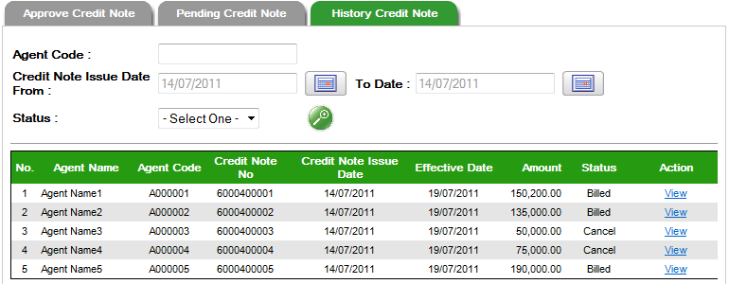

รูปที่ 52 หน้าจอ History Credit Note

ข้อมูลที่แสดงบนหน้าจอ Credit Note History Credit Note มีดังนี้

* Agent Code
  + ผู้ใช้สามารถค้นหารายการได้โดยใช้ Agent Code
* Pending Credit Note Table
  + Agent Name
  + Agent Code
  + Credit Note No
  + Credit Note Issue date
  + Amount
  + Status
    - Billed: รายการถูกนำไปชำระเงินแล้ว
    - Cancel: รายการถูกปฏิเสธ
  + Action
    - View: ผู้ใช้สามารถดูรายละเอียดเอกสารได้โดยกด View link
* เงื่อนไขการแสดงข้อมูลหน้าจอ History Credit Note
  + แสดงข้อมูล Credit Note ที่ถูกปฏิเสธหรือถูกนำไปชำระเงินแล้ว
  + เรียงตาม Agent Name, Credit Note No

#### เมนู Ticket History

หน้าจอค้นหาข้อมูลประวัติหมายเลขตั๋ว Issue, Invoice, Credit Note ที่มีอยู่ในระบบ

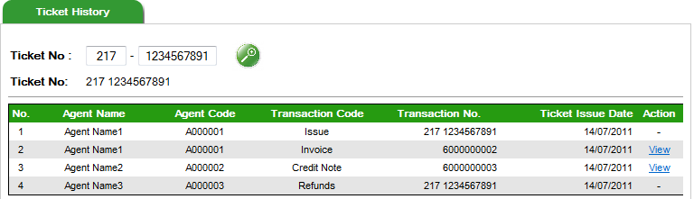

รูปที่ 53 Ticket History

ข้อมูลที่แสดงบนหน้าจอ Ticket History มีดังนี้

* Ticket No
  + ผู้ใช้สามารถค้นหารายการได้โดยใช้ Ticket No
* Ticket History Table
  + Agent Name
  + Agent Code
  + Transaction Code
  + Transaction No.
    - Issue แสดงเลขที่ตั๋ว (Ticket No.)
    - Invoice แสดง Invoice No.
    - Credit Note แสดง Credit Note No.
  + Ticket Issue date
  + Action (view link)
    - แสดงรายละเอียดรายการเฉพาะเอกสารที่ Transaction code เป็น Invoice หรือ Credit Note
* เงื่อนไขการแสดงข้อมูล Ticket History
  + แสดงข้อมูล Transaction code
    - Issue
    - Invoice
    - Credit Note
  + เรียงตาม Ticket Issue Date
* การแสดงรายละเอียดเอกสาร
  + ผู้ใช้สามารถดูรายละเอียดเอกสารได้ โดยกด View link ระบบแสดงรายการเอกสารตามประเภท Issue, Invoice, Credit Note

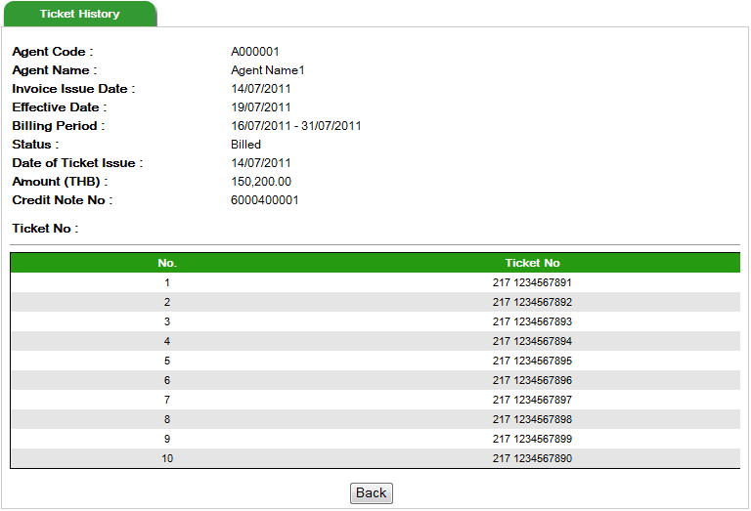

รูปที่ 54 หน้าจอแสดงรายการ Invoice (View)

ข้อมูลที่แสดงบนหน้าจอรายละเอียด Invoice (view) มีรายละเอียดดังนี้

* Agent Code
* Agent Name
* Invoice Issue Date
* Effective Date
* Billing Period
* Date of Ticket Issue
* Amount (THB)
* Invoice No
* Ticket No table
  + แสดงรายการหมายเลขตั๋วในรายการ

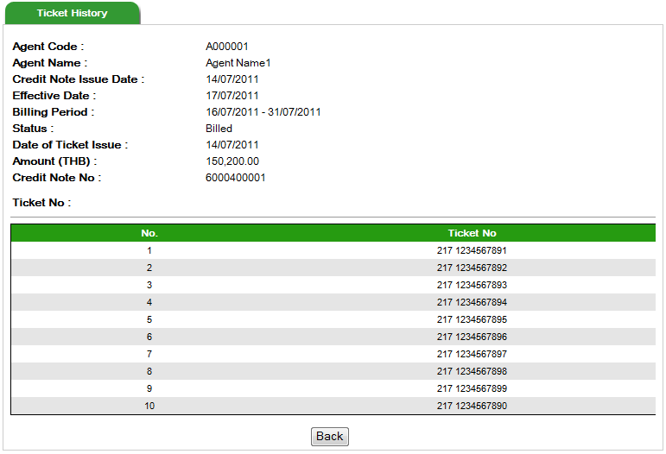

รูปที่ 55 หน้าจอแสดงรายการ Credit Note (View)

ข้อมูลที่แสดงบนหน้าจอรายละเอียด Credit Note (view) มีรายละเอียดดังนี้

* Agent Code
* Agent Name
* Credit Note Issue Date
* Effective Date
* Billing Period
* Date of Ticket Issue
* Amount (THB)
* Credit Note No
* Ticket No table
  + แสดงรายการหมายเลขตั๋วในรายการ

#### เมนู Report

หน้าจอแสดง Report เหมือนกับ Thai Smile User Web รูปที่ 21 ถึง รูปที่ 29

#### เมนู City Code Mgt

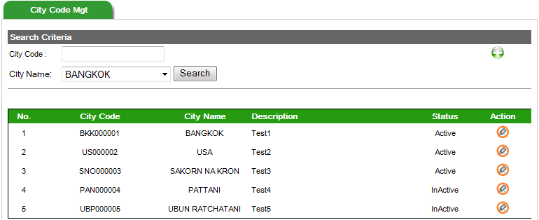

รูปที่ 56 หน้าจอแสดง City code

ข้อมูลที่แสดงบนหน้าจอ City Code Mgt มีดังนี้

* City Code
  + ผู้ใช้สามารถค้นหารายการได้โดยใช้ City Code
* City Name
  + ผู้ใช้สามารถค้นหารายการได้โดยใช้เลือก City Name
* Add City Code
  + แสดงรูป  เพื่อให้ผู้ใช้กดเข้าสู่หน้าเพิ่ม City Code
* City Code Table
  + City Code
  + City Name
  + Description
  + Status
  + Action
    - Edit (edit link): แก้ไขข้อมูล City Code
* เงื่อนไขการแสดงข้อมูล
  + เรียงตาม City Code

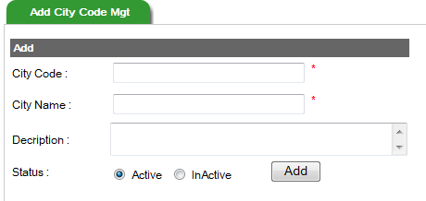

รูปที่ 57 หน้าจอเพิ่ม City code

ข้อมูลที่แสดงบนหน้าจอเพิ่ม City Code มีดังนี้

* City Code
* City Name
* Description
* Status (Active/Inactive)
* ปุ่มยืนยันการเพิ่มข้อมูล 
* เงื่อนไขการเพิ่ม City Code
  + City Code ไม่ซ้ำกับ City Code ที่มีอยู่ในระบบ
  + City Name ไม่เป็นค่าว่าง

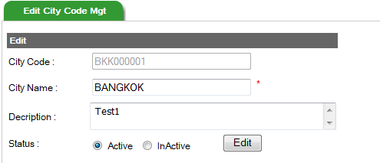

รูปที่ 58 หน้าจอแก้ไข City code

ข้อมูลที่แสดงบนหน้าจอแก้ไข City Code มีดังนี้

* City Code
* City Name
* Description
* Status (Active/Inactive)
* ปุ่มยืนยันการแก้ไขข้อมูล 
* เงื่อนไขการแก้ไข City Code
  + ไม่สามารถแก้ไขค่า City Code

#### เมนู Agent Code Mgt

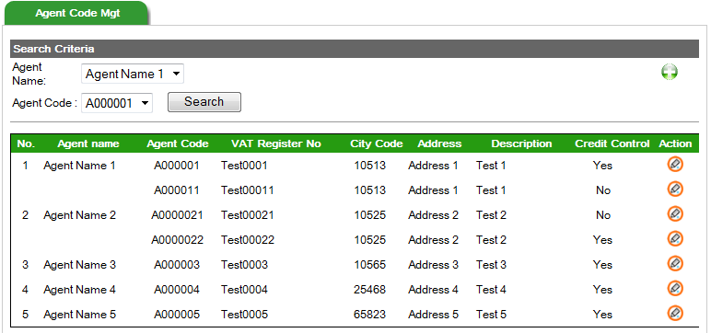

รูปที่ 59 หน้าจอแสดง Agent code

ข้อมูลที่แสดงบนหน้าจอ Agent Code Mgt มีดังนี้

* Agent Name
  + ผู้ใช้สามารถค้นหารายการได้โดยเลือก Agent Name
* Agent Code
  + ผู้ใช้สามารถค้นหารายการได้โดยเลือก Agent Code
* Add Agent Code
  + แสดงรูป  เพื่อให้ผู้ใช้กดเข้าสู่หน้าเพิ่ม Agent Code
* Agent Code Table
  + Agent Name
  + Agent Code
  + Vat Register No.
  + City Code
  + Address
  + Description
  + Credit Control
  + Action
    - Edit (edit link): แก้ไขข้อมูล Agent Code
* เงื่อนไขการแสดงข้อมูล
  + เรียงตาม Agent Name, Agent Code

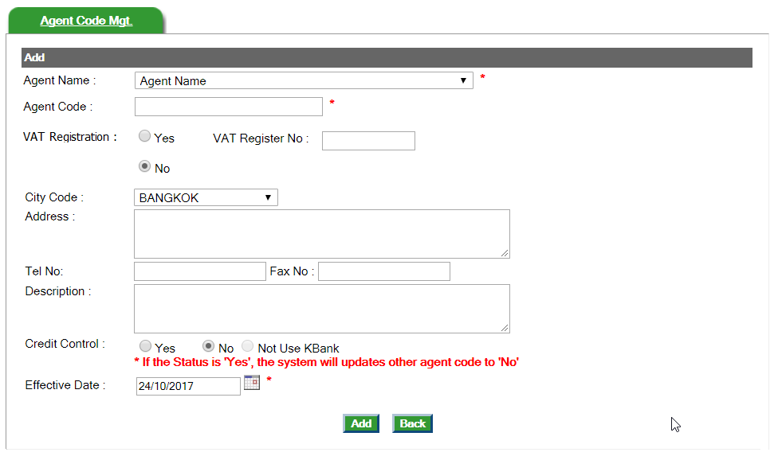

รูปที่ 60 หน้าจอเพิ่ม Agent code

ข้อมูลที่แสดงบนหน้าจอเพิ่ม Agent Code มีดังนี้

* Agent Name
* Agent Code
* VAT Registration:
  + กรณีจดทะเบียน VAT ให้ระบุ VAT Register No.
* City Code
* Address
* Tel No.
* Fax No.
* Description
* Credit Control * Agent 1 ราย สามารถเลือกให้เป็น Credit Control ได้ 1 Code เท่านั้น
  + Yes - Use for CreditControl Update
  + No - Not Use for CreditControl update
  + Not Use
* Effective Date
* ปุ่มยืนยันการเพิ่มข้อมูล 
* เงื่อนไขการเพิ่ม Agent Code
* Agent Name
  + เลือกจาก Agent Name ที่มีการสมัครการใช้งานกับทาง KBank
* Agent Code
  + ไม่ซ้ำกับ Agent Code ที่มีอยู่ในระบบ
* City Code
  + เลือกจาก City Code ที่มีอยู่ในระบบ (เฉพาะที่มีสถานะ Active)

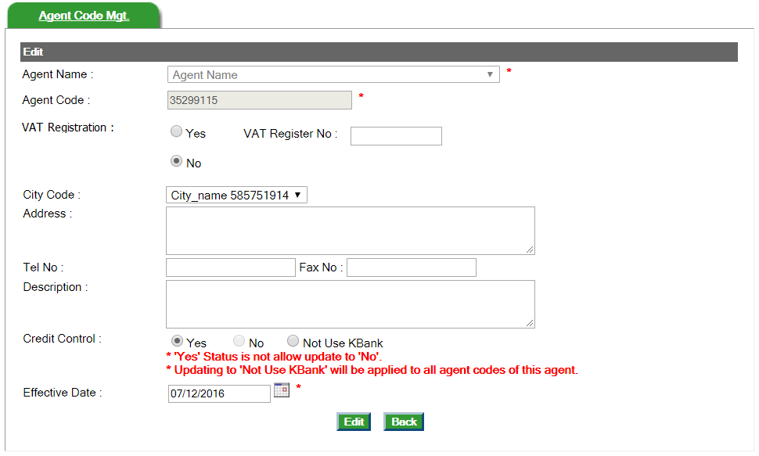

รูปที่ 61 หน้าจอแก้ไข Agent code

ข้อมูลที่แสดงบนหน้าจอแก้ไข Agent Code มีดังนี้

* Agent Name
* Agent Code
* VAT Registration:
  + กรณีจดทะเบียน VAT ให้ระบุ VAT Register No.
* City Code
* Address
* Tel No.
* Fax No.
* Description
* Credit Control * Agent 1 ราย สามารถเลือกให้เป็น Credit Control ได้ 1 Code เท่านั้น
* Effective Date
* ปุ่มยืนยันการแก้ไขข้อมูล 
* เงื่อนไขการแก้ไข Agent Code
  + Agent Name ไม่สามารถแก้ไขได้
  + Agent Code ไม่สามารถแก้ไขได้

#### เมนูค้นหาและเรียกดูสถานะของคำสั่งการชำระเงิน (Payment Advice)

* + - บริษัทสามารถตรวจสอบผลการสั่งจ่ายเงินผ่านธนาคารของแต่ละ Agent ได้ ซึ่งธนาคารจะส่งผลของการกู้หรือตัดบัญชีมาที่ระบบ K CONNECT - Supply chain ณ วันชำระเงิน ที่กำหนดไว้
    - สามารถทำการค้นหาและเรียกดูผลของการกู้หรือตัดบัญชีได้โดยเข้าไปที่เมนู Payment Adv และเลือกเงื่อนไขของการค้นหา ซึ่งมีดังนี้
* Payment Advice of (ประเภทการชำระเงิน)
* Draw down/Direct debit date (วันที่บริษัทได้รับเงินจากธนาคาร)
* Customer name (ชื่อบริษัท Agent)
* Customer code (รหัสบริษัท Agent)
* Drawdown/Debit no
* Bank Status (สถานะการชำระเงิน)
  + - สามารถดูรายละเอียดได้โดยเลือกที่ DrawdownNo, DebitNo



รูปที่ 62 ค้นหาและแสดงผลการค้นหาสถานะของคำสั่งการชำระเงิน



รูปที่ 63 แสดงรายละเอียดของคำสั่งการชำระเงินแต่ละรายการ

#### ตรวจสอบวงเงินกู้ (TP – Trading Partner)



รูปที่ 64 แสดงค้นหาและแสดงผลการค้นหาข้อมูลวงเงินกู้และการกู้ของแต่ละ Agent

* สามารถทำการค้นหาและดูข้อมูลวงเงินกู้ รวมทั้งยอดการกู้ และยอดคงเหลือ ของ Agent ได้โดยเข้าไปที่เมนู TP ซึ่งสามารถเลือกดูเฉพาะDealerหรือทั้งหมดก็ได้
* ในกรณีที่ผู้ใช้ต้องการดูยอดเงิน updated ล่าสุด จากธนาคาร ณ ช่วงเวลาปัจจุบัน ให้ผู้ใช้กดปุ่ม  ระบบจะแสดงข้อมูลที่สอบถามจากธนาคารล่าสุด

#### แก้ไขรหัสผ่าน (Change Password)



รูปที่ 65 รหัสผ่าน (Password)

* User สามารถแก้ไขรหัสผ่าน (Password) ของตนเองได้โดยเข้าไปที่เมนู Change Password แล้วใส่ password ใหม่ที่ต้องการ ตามรูปที่ 65
* รหัสผ่านต้องสอดคล้องกับกฎเกณฑ์ที่ธนาคารกำหนด

#### ค้นหาและแสดงรายงานการใช้ระบบ (Audit Log)



รูปที่ 66 ค้นหาและแสดงผลการค้นหาข้อมูลการใช้ระบบ

* เมื่อ user มีการกระทำการใดๆ ผ่านระบบ เช่น ส่งข้อมูลเข้าระบบ หรือ จัดการรหัส Dealer ระบบจะทำการบันทึกข้อมูลเอาไว้เพื่อใช้เป็นข้อมูลในการตรวจสอบภายในบริษัท และตรวจสอบผลของการส่งข้อมูลเข้าระบบว่าไม่สำเร็จเนื่องมาจากเหตุผลอะไรบ้าง
* สามารถทำการค้นหาและดูรายงานการใช้ระบบ ได้โดยเข้าไปที่เมนู Audit Log และเลือกเงื่อนไขของการค้นหา ซึ่งมีดังนี้ Owner (รายชื่อผู้ใช้ระบบ), Category (ประเภทของรายการ), Log Type (สถานะของการกระทำ), Create Date (วันที่บันทึกถูกสร้าง) โดยดูได้จากรูปที่ 66

### Thai Smile Agent Web

#### Authorization & Securities

* User สำหรับ Agent สามารถเข้าถึงเมนูดังนี้

|  |  |  |
| --- | --- | --- |
| ระดับ | หน้าที่ | คำอธิบาย |
| 1 | Agent | สามารถเข้า เมนู ADM (Invoice Viewer), ACM (Credit note Viewer), Ticket History, Report, สถานะการชำระเงิน, บริษัทคู่ค้า,ตรวจสอบวงเงินซื้อขาย, แก้ไขรหัสผ่าน และรายงานการใช้งาน |

* รองรับระบบการรักษาความปลอดภัยของข้อมูลที่ระดับ 128 bits encryption (SSL)

#### เมนู ADM

หน้าจอเรียกดูข้อมูล Invoice ของ Agent ที่ Thai Smile สร้างในระบบ K CONNECT - Supply chain

ประกอบด้วยเมนู 2 แทปย่อยดังนี้

1. Pending Invoice
   * หน้าจอแสดงรายการที่รอการชำระเงิน
2. History Invoice
   * หน้าจอแสดงรายการที่ทำชำระเงินแล้วหรือรายการที่ถูกปฏิเสธ

รายละเอียดหน้าจอ Invoice: แทป Pending Invoice

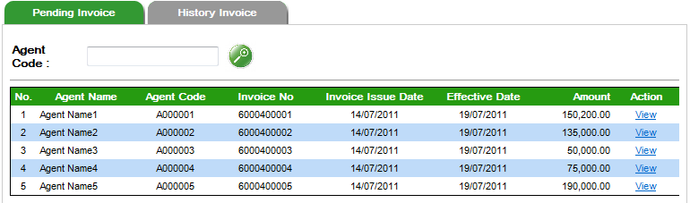

รูปที่ 67 หน้าจอ Pending Invoice

รายละเอียดหน้าจอ Invoice: แทป History Invoice

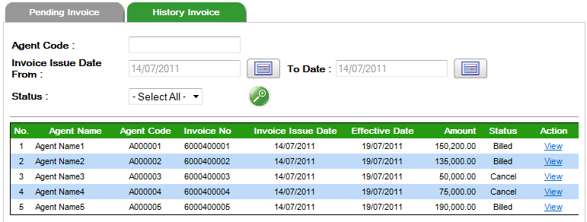

รูปที่ 68 หน้าจอ History Invoice

#### เมนู Credit Note

หน้าจอเรียกดูข้อมูล Credit Note ของ Agent ที่ Thai Smile สร้างในระบบ K CONNECT - Supply chain

ประกอบด้วยเมนู 2 แทปย่อยดังนี้

1. Pending Credit Note
   * หน้าจอแสดงรายการที่รอการชำระเงิน
2. History Credit Note
   * หน้าจอแสดงรายการที่ทำชำระเงินแล้วหรือรายการที่ถูกปฏิเสธ

รายละเอียดหน้าจอ Credit Note: แทป Pending Credit Note

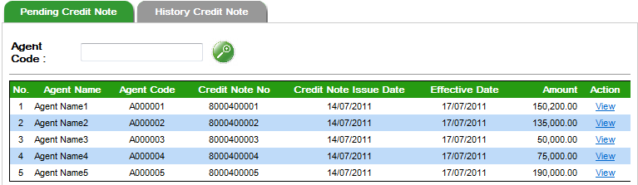

รูปที่ 69 หน้าจอ Pending Credit Note

รายละเอียดหน้าจอ Credit Note: แทป History Credit Note

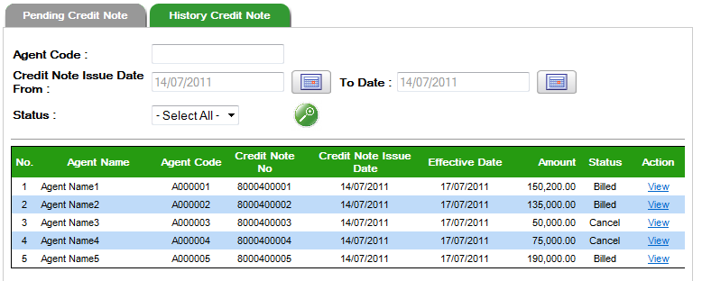

รูปที่ 70 หน้าจอ History Credit Note

#### เมนู Ticket History

หน้าจอค้นหาข้อมูลประวัติหมายเลขตั๋ว ในเอกสาร Issue, Invoice, Credit Note ที่มีอยู่ในระบบ เฉพาะของ Agent ตัวเองเท่านั้น

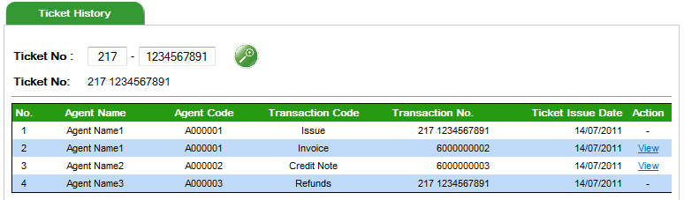

รูปที่ 71 Ticket History

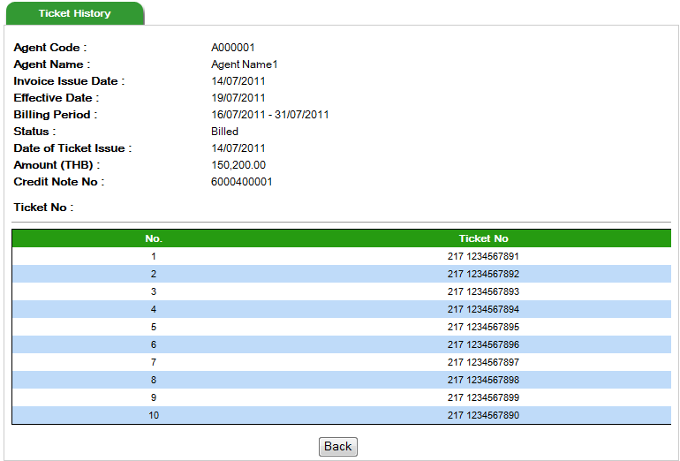

รูปที่ 72 หน้าจอแสดงรายการ Invoice (View)

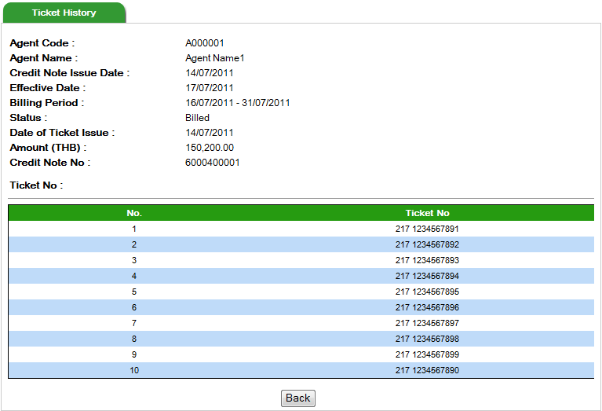

รูปที่ 73 หน้าจอแสดงรายการ Credit Note (View)

#### เมนู Report

หน้าจอแสดง Report ดังนี้

1. Billing Report

หน้าจอค้นหาเพื่อพิมพ์รายงาน Billing Report ของ Agent

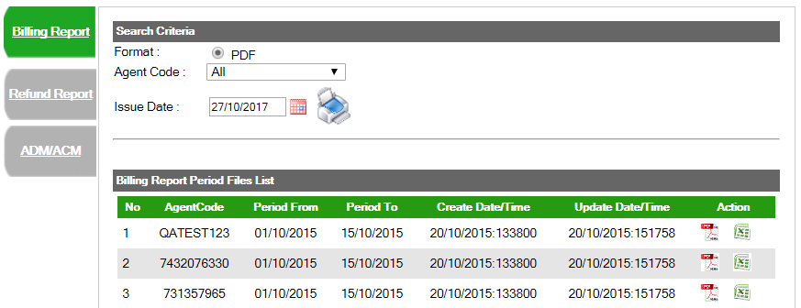

รูปที่ 74 หน้าจอแสดงรายงาน Billing Report

* การพิมพ์รายงานตามเงื่อนไขที่ต้องการ สามารถระบุเงื่อนไขได้จากหน้าจอ
  + รูปแบบของรายงาน
    - PDF
  + ระบุตาม Agent code
  + วันที่ต้องการพิมพ์รายงาน
    - ระบุ Issue date
  + คลิ๊กที่ icon เครื่องพิมพ์
* ระบบทำการเตรียมรายงานให้แบบอัตโนมัติ เมื่อถึงรอบวันที่ 1 และ 16 ของทุกเดือน
  + พิมพ์รายงานประเภท PDF ออกทางหน้าจอโดยคลิ๊กที่ icon 
  + พิมพ์รายงานประเภท Excel ออกทางหน้าจอโดยคลิ๊กที่ icon 
* ตัวอย่างรายงาน รูปที่ 84 แสดงรายงาน Billing report

1. ADM/ACM

หน้าจอค้นหาเพื่อพิมพ์รายงาน ACM/ADM แยกตามประเภทของ Agent

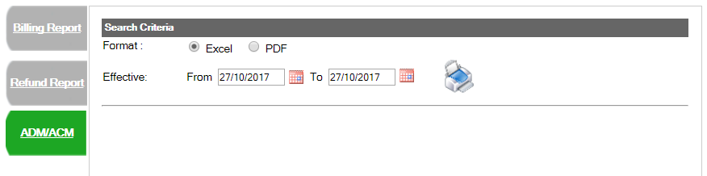

รูปที่ 75 หน้าจอแสดงรายงาน ADM/ACM

* การพิมพ์รายงานตามเงื่อนไขที่ต้องการ สามารถระบุเงื่อนไขได้จากหน้าจอ
  + รูปแบบของรายงาน
    - Excel
    - PDF
  + ช่วงเวลาที่ต้องการพิมพ์รายงาน
    - ระบุ Effective from และ Period to
  + คลิ๊กที่ icon เครื่องพิมพ์
* ตัวอย่างรายงาน รูปที่ 85 แสดงรายงาน Sales report

1. Print Invoice

หน้าจอค้นหาเพื่อพิมพ์รายงาน Print Invoice แยกตามประเภทของ Agent

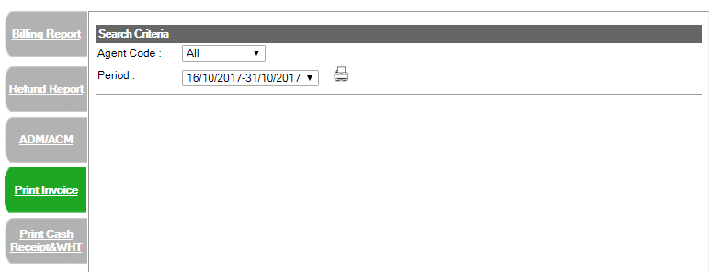

รูปที่ 76 หน้าจอแสดงรายงาน Print Invoice

* การพิมพ์รายงานตามเงื่อนไขที่ต้องการ สามารถระบุเงื่อนไขได้จากหน้าจอ
  + รูปแบบของรายงาน
    - PDF
  + ช่วงเวลาที่ต้องการพิมพ์รายงาน
    - ระบุ Period
  + คลิ๊กที่ icon เครื่องพิมพ์
* ตัวอย่างรายงาน รูปที่ 91 แสดงรายงาน Print Invoice

1. Print Cash Receipt & WHT

หน้าจอค้นหาเพื่อพิมพ์รายงาน Cash Receipt และหนังสือรับรองการหักภาษี ณ ที่จ่าย

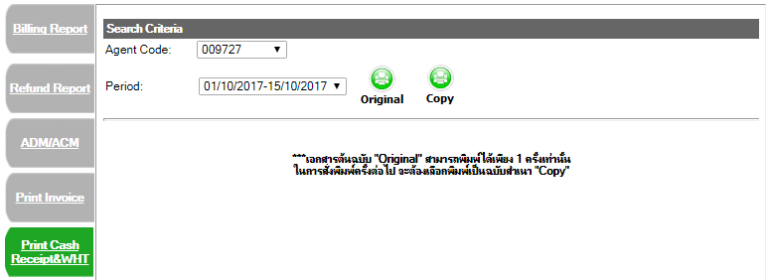

รูปที่ 77 หน้าจอแสดงรายงาน Print Cash Receipt & WHT

* การพิมพ์รายงานตามเงื่อนไขที่ต้องการ สามารถระบุเงื่อนไขได้จากหน้าจอ
  + ระบุตาม Agent code
  + ช่วงเวลาที่ต้องการพิมพ์รายงาน
    - ระบุ Period
  + คลิ๊กที่ icon เครื่องพิมพ์
    - Original สำหรับพิมพ์เอกสารฉบับจริง
      * Cash Receipt
      * หนังสือรับรองหักภาษี ณ ที่จ่าย ฉบับที่ 1 สำเนาผู้ถูกหักภาษี ณ ที่จ่าย ใช้แนบพร้อมแบบแสดงรายการเสียภาษี
      * หนังสือรับรองหักภาษี ณ ที่จ่าย ฉบับที่ 2 สำเนาผู้ถูกหักภาษี ณ ที่จ่าย เก็บไว้เป็นหลักฐาน
    - Copy สำหรับพิมพ์เอกสารฉบับสำเนา
      * Cash Receipt (ฉบับ สำเนา)
      * หนังสือรับรองหักภาษี ณ ที่จ่าย ฉบับที่ 3 สำเนาคู่ฉบับ
* ตัวอย่างรายงาน รูปที่ 92 แสดงรายงาน Cash Receipt และ รูปที่ 93 แสดงรายงาน WHT

#### หน้าจอตรวจสอบวงเงินซื้อขาย

Agent สามารถตรวจสอบวงเงินวงเงินล่าสุด ที่สามารถซื้อตั๋วกับ Thai Smile ได้จากหน้าจอ ตรวจสอบวงเงินซื้อขาย

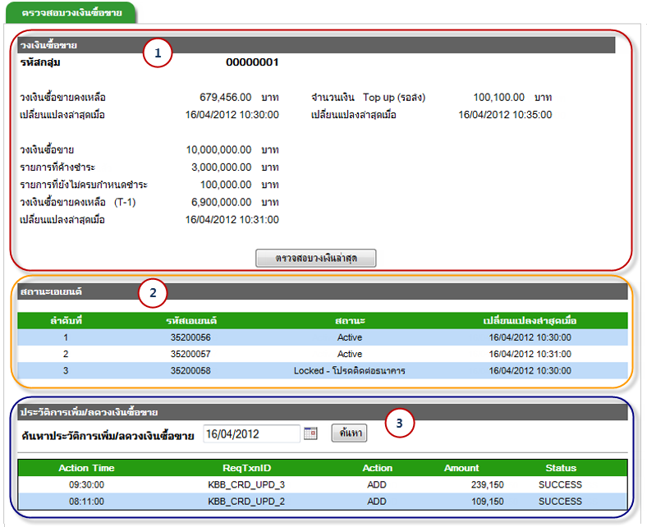

รูปที่ 78 แสดงหน้าจอตรวจสอบวงเงินซื้อขาย

การใช้งานหน้าจอตรวจสอบวงเงินซื้อขาย มีการทำงาน ดังนี้

**ส่วนที่ 1 วงเงินซื้อขาย**

ส่วนแสดงวงเงินซื้อขายของ Agent ที่ Sales Watcher และ K CONNECT - Supply Chain

* **รหัสกลุ่ม:** Agent Code ที่กำหนดเป็นชื่อกลุ่ม (Agent แม่)

แสดงข้อมูลการซื้อขายที่ Sales Watcher ดังนี้

* **วงเงินซื้อขายคงเหลือ:** วงเงินที่ Agent สามารถซื้อขายตั๋วได้
* **เปลี่ยนแปลงล่าสุดเมื่อ:** วันเวลาที่สอบถามวงเงินซื้อขายตั๋วล่าสุด
* **จำนวนเงิน Top up (รอส่ง):** จำนวนเงินจากการเปลี่ยนแปลงวงเงินที่ยังไม่ถูกส่งหรือค้างอยู่ในระบบ K CONNECT - Supply Chain
* **เปลี่ยนแปลงล่าสุดเมื่อ:** วันเวลาที่ระบบตรวจสอบการเปลี่ยนแปลงวงเงินล่าสุด

แสดงข้อมูลวงเงินที่ K CONNECT - Supply Chain ดังนี้

* **วงเงินซื้อขาย:** Credit Limit Amount
* **รายการที่ค้างชำระ:** Outstanding Amount
* **รายการที่ยังไม่ครบกำหนดชำระ:** Pending Amount
* **วงเงินซื้อขายคงเหลือ (T-1):** Remaining Amount
* **เปลี่ยนแปลงล่าสุดเมื่อ:** วันเวลาที่เปลี่ยนแปลงวงเงินล่าสุด
* ปุ่ม  สำหรับสอบถามวงเงินซื้อขายล่าสุดที่ Sales Watcher และที่ KBank
  + เมื่อผู้ใช้กดปุ่ม ‘ตรวจสอบวงเงินล่าสุด’ ระบบจะทำการสอบถามวงเงินที่ Sales Watcher และที่ KBank
  + หากตรวจสอบพบมีการเปลี่ยนแปลงวงเงินใน KBank ระบบ K CONNECT - Supply Chain จะแสดงจำนวนเงินค้างส่ง ‘จำนวนเงิน Top up (รอส่ง)’ ซึ่งระบบจะทำการส่งรายการนี้ตามรอบเวลาต่อไป

**ส่วนที่ 2 สถานะเอเยนต์**

ส่วนแสดงสถานะของ Agent ทั้งหมดในกลุ่ม

* **รหัสเอเยนต์:** Agent Code
* **สถานะ:** สถานะของ Agent Code นั้น (Active, Locked - โปรดติดต่อธนาคาร)
  + Active คือ สถานะที่ Agent สามารถทำการซื้อขายตั๋วได้ ซึ่งเป็นสถานะที่ Sales Watcher ดังนี้
    - ACT: Active
    - NOT: Notified
    - DNT: DailyNotified
    - CNT: CapNotified
  + Locked สถานะที่ Agent ไม่สามารถทำการซื้อขายตั๋วได้ ซึ่งเป็นสถานะที่ Sales Watcher ดังนี้
    - LCK: Locked
* **เปลี่ยนแปลงล่าสุดเมื่อ:** วันเวลาที่อัพเดทสถานะของ Agent Code นั้น

**ส่วนที่ 3 ประวัติการเพิ่ม/ลดวงเงินซื้อขาย**

ส่วนแสดงประวัติการการอัพเดทวงเงินจาก K CONNECT - Supply Chain ไปยังระบบ Sales Watcher

ผู้ใช้จะต้องระบุวันที่อัพเดทวงเงิน และกดปุ่ม  ระบบจะส่งคำสั่งสอบถามประวัติการอัพเดทวงเงินที่ระบบ Sales Watcher เมื่อได้รับผลตอบกลับจะแสดงรายการบนหน้าจอ

* **Action Time:** เวลาที่ระบบอัพเดทวงเงิน
* **ReqTxnID:** เลข Transaction อ้างอิงระหว่างระบบ K CONNECT - Supply Chain และ Sales Watcher
* **Action:** การเพิ่ม(ADD) หรือ ลด(DEDUCT) วงเงิน
* **Amount:** จำนวนเงินที่อัพเดท
* **Status:** สถานะของ Transaction ที่ส่งไปอัพเดทที่ Sales Watcher เฉพาะที่ SUCCESS

#### เมนูค้นหาและเรียกดูสถานะของคำสั่งการชำระเงิน (Payment Advice)

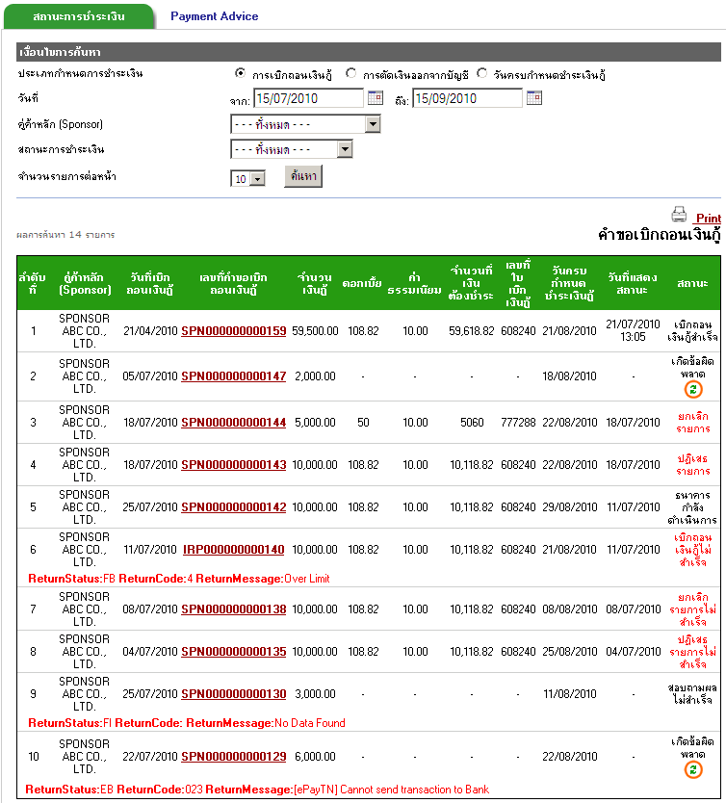

รูปที่ 79 ค้นหาและแสดงผลการค้นหาสถานะของคำสั่งการชำระเงิน

* เมื่อธนาคารได้รับคำสั่งการชำระเงินแล้ว จะนำข้อมูลทั้งหมดไปประมวลผล ณ วันที่ Dealer ระบุวันชำระเงินเอาไว้ตอนสร้างรายการ และจะส่งผลของการกู้หรือตัดบัญชีมาที่ระบบ K CONNECT - Supply chain
* User ของ Dealer ทุกระดับ สามารถทำการค้นหาและเรียกดูผลของการกู้หรือตัดบัญชีได้โดยเข้าไปที่เมนู สถานะการชำระเงิน และเลือกเงื่อนไขของการค้นหา ซึ่งมีดังนี้ ประเภทการชำระเงิน, วันที่ทำการสั่งชำระเงิน, คู่ค้าหลัก และสถานะการชำระเงิน และเมื่อคลิ๊ก หมายเลขเบิกถอนเงินกู้/หมายเลขตัดเงินจากบัญชี ระบบจะแสดงรายละเอียดของรายการ

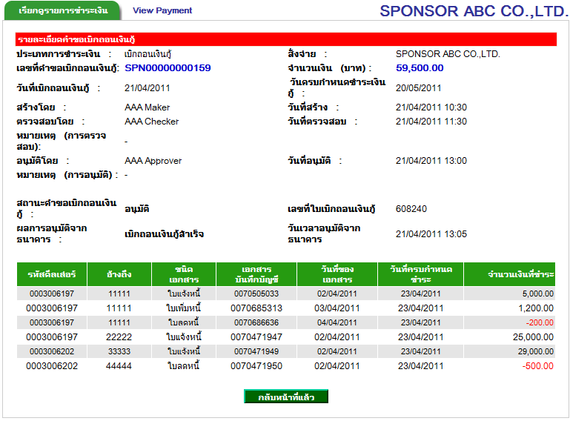

รูปที่ 80 ค้นหาแสดงรายละเอียดของคำสั่งการชำระเงินแต่ละรายการ

#### เมนูบริษัทคู่ค้า

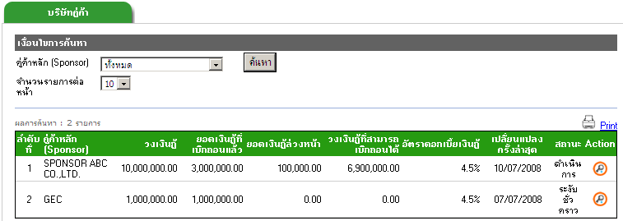

รูปที่ 81 ค้นหาและแสดงผลการค้นหาข้อมูลวงเงินกู้กับแต่ละบริษัทคู่ค้า

* User ของ Agent ทุกระดับ สามารถทำการค้นหาและดูข้อมูลวงเงินกู้ จำนวนเงินที่กู้ และวงเงินที่เหลือได้โดยเข้าไปที่เมนู บริษัทคู่ค้า ซึ่งสามารถเลือกดูเฉพาะวงเงินกู้กับคู่ค้าใดคู่ค้าหนึ่ง หรือทั้งหมดก็ได้
* ในกรณีที่ผู้ใช้ต้องการดูยอดเงิน updated ล่าสุด จากธนาคาร ณ ช่วงเวลาปัจจุบัน ให้ผู้ใช้กดปุ่ม  ระบบจะแสดงข้อมูลที่สอบถามจากธนาคารล่าสุด

#### แก้ไขรหัสผ่าน

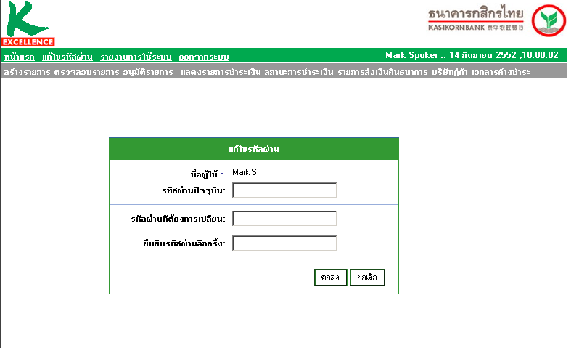

รูปที่ 82 หน้าจอแก้ไขรหัสผ่าน

* User สามารถแก้ไขรหัสผ่าน (Password) ของตนเองได้โดยเข้าไปที่เมนู แก้ไขรหัสผ่าน แล้วใส่ password ใหม่ที่ต้องการ
* รหัสผ่านต้องสอดคล้องกับกฎเกณฑ์ที่ธนาคารกำหนด

#### ค้นหาและแสดงรายงานการใช้ระบบ

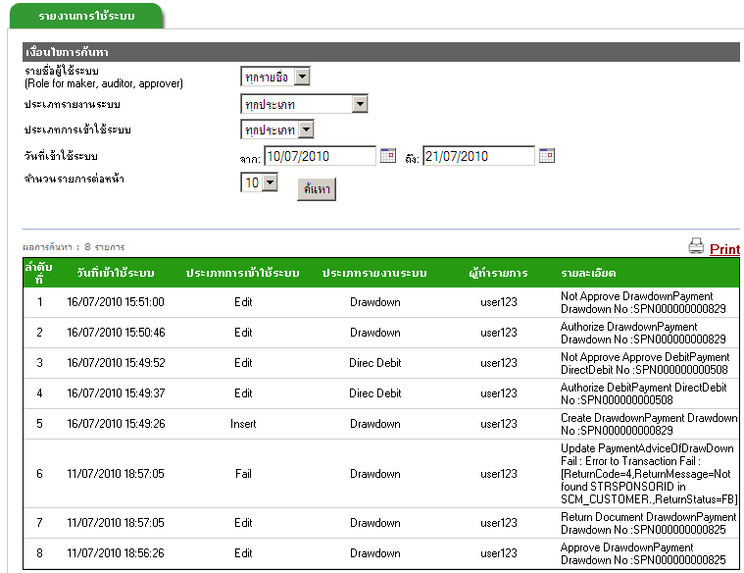

รูปที่ 83 ค้นหาและแสดงผลการค้นหาข้อมูลการใช้ระบบ

* เมื่อ user มีการกระทำการใดๆ ผ่านระบบ เช่น สร้างรายการ ระบบจะทำการบันทึกข้อมูลเอาไว้เพื่อใช้เป็นข้อมูลในการตรวจสอบภายในบริษัทว่าแต่ละ user กระทำการใดๆ ไปบ้าง
* User ของ Dealer ทุกระดับ สามารถทำการค้นหาและดูรายงานการใช้ระบบ ได้โดยเข้าไปที่เมนู รายงานการใช้ระบบ และเลือกเงื่อนไขของการค้นหา ซึ่งมีดังนี้ รายชื่อผู้ใช้ระบบ, ประเภทการชำระเงิน, ประเภทการเข้าใช้ระบบ, วันที่เข้าใช้ระบบ

# ASSOCIATED BUSINESS AREAS

## All Parties

* Thai Smile Airways Co., Ltd.
  + Apirath Leepraphantkul
    - [apirath.l@thaismileair.com](mailto:apirath.l@thaismileair.com)
    - 0-2117-8832
  + Saowarat Boonrod
    - saowarat.b@thaismileair.com
  + Kasanate Phromsaka Na Skolnakorn
    - kasanate.p@thaismileair.com

Address

Thai Smile Airways Co., Ltd.

89, Room 1704, 1705-1708A, Aia Capital Center Building 17th Fl.,

Ratchadaphisek Rd., Din Daeng, Bangkok 10400

* Kasikornbank Public Company Limited
  + K. Petcharawut Kueapet
    - petcharawut.k@kasikornbank.com
    - 0-2470-2314
  + K. Tarnvit Theerasoradej
    - tarnvit.t@kasikornbank.com
    - 0-2470-1788

Address

Kasikornbank Public Company Limited

1 Soi. Kasikornthai Ratburana Road Bangkok 10140

Tel.: 66-2888-8800 Fax: 66-2888-8882

* General Electronic Commerce Services Co., Ltd.
  + K. Aree Jarupongsin
    - [aree@gec.co.th](mailto:aree@gec.co.th)
    - 0-2764-1900 # 501
  + K. Siwaporn Kitbutrawat
    - [siwaporn.kit@gec.co.th](mailto:siwaporn.kit@gec.co.th)
    - 0-2764-1900 # 502
  + K. Suwannee Vinyasakool
    - [suwannee.vin@gec.co.th](mailto:suwannee.vin@gec.co.th)
    - 0-2764-1900 # 503
  + K. Suttinai Chaikirin
    - [suttinai.cha@gec.co.th](mailto:suttinai.cha@gec.co.th)
    - 0-2764-1900 # 503

Address

General Electronic Commerce Services Co., Ltd. (Headquater)

989 Room A2, A2/1, B1, B2, Siam Piwat Tower 16th Fl.,

Rama1 Rd., Pathumwan, Bangkok 10330

Tel.: 0-2764-1900 Fax: 0-2764-1999

# APPENDIX



## Document reference

เอกสารประกอบการพัฒนา

|  |  |  |
| --- | --- | --- |
| No | Document | Description |
| 1 | Hot 203.doc | รูปแบบ HOT File layout |
| 2 | WE_D_MDW_SalesWatcher API_v1.4 external.docx | รูปแบบ Web service ของระบบ Sales Watcher |

## Request/Response Body Example

* + 1. Update Credit

Request Body Example:

{

“reqTxnID”:”AAA000000000”,

“bankCode”:”ABC”,

"salesWatcherGroup":{

"referenceId":{

"referenceType":"AEQ",

"uniqueReference":"12345675"

},

"cappingValue":{

"monetaryDetails":{

"typeQualifier":"CAP",

"amount":200000.00,

"currency":"THB"

}

}

}

}

Response Body Example:

{

"salesWatcherGroup":{

"validatingCarrier":{

"companyIdentification":{

"validatingCarrier":"WE"

}

},

"referenceId":{

"referenceType":"AEQ",

"uniqueReference":"12345675"

},

"cappingValue":{

"monetaryDetails":{

"typeQualifier":"CAP",

"amount":200000.00,

"currency":"THB"

}

}

}

}

* + 1. Display Account

Request Body Example:

{

“reqTxnID”:”AAA000000000”,

“bankCode”:”ABC”,

"aswKey":{

"referenceId":{

"referenceType":"AEQ",

"uniqueReference":"12345675"

}

}

}

Response Body Example:

{

"response":{

"responseType":"C",

"statusCode":"P"

},

"aswKey":{

"validatingCarrier":{

"companyIdentification":{

"validatingCarrier":"WE"

}

},

"referenceId":{

"referenceType":"AEQ",

"uniqueReference":"12345675"

}

},

"accountInformation":{

"monitoringMode":{

"attributeFunction":"111",

"attributeDetails":{

"attributeType":"MONT",

"attributeDescription":"EQUOTA"

}

},

"accountNameDetails":{

"locationDetails":{

"code":"SEARCH KEY",

"name":"IATA PRIVATE NAME",

"qualifier":"ACC"

}

},

"accountCity":{

"cityCode":"NCE"

},

"monitoringEmailAdresses":{

"emailAddress":"address1@example.com,address2@example.com"

},

"accountActivationValues":{

"statusDetails":{

"indicator":"ESC"

}

},

"accountPrefsValue":{

"qualifier":"AAA",

"value":2000

},

"tktAmount":{

"monetaryDetails":{

"typeQualifier":"RUN",

"amount":250.00,

"currency":"USD"

}

},

"tktVolume":{

"quantityDetails":{

"qualifier":"VOL",

"value":100

}

},

"accountActivitydate":{

"businessSemantic":"ENL",

"timeMode":"ENL",

"dateTime":{

"year":2017,

"month":11,

"day":1

}

},

"accountStatus":{

"statusDetails":{

"indicator":"ACT"

}

},

"monitoring":[

{

"monitoringParam":{

"attributeFunction":"TTT",

"attributeDetails":{

"attributeType":"MONU",

"attributeDescription":"EQUOTATPT"

}

},

"fopType":{

"formOfPayment":{

"type":"CC"

},

"otherFormOfPayment":{

"type":"CA"

}

},

"transactionType":{

"transactionDetails":{

"code":"TKTT"

}

},

"periodDate":[

{

"businessSemantic":"STT",

"timeMode":"LT",

"dateTime":{

"year":2017,

"month":10,

"day":3

}

},

{

"businessSemantic":"ENT",

"timeMode":"LT",

"dateTime":{

"year":2017,

"month":12,

"day":31

}

}

],

"cappingInfo":[

{

"quantityDetails":{

"qualifier":"VOL",

"value":100

}

},

{

"quantityDetails":{

"qualifier":"DAY",

"value":7

}

}

],

"monitoringAmount":{

"monetaryDetails":{

"typeQualifier":"CAP",

"amount":9000.00,

"currency":"USD"

}

},

"monitoringComment":{

"freeTextDetails":{

"textSubjectQualifier":"ZZZ",

"source":"M",

"encoding":"2"

},

"freeText":"EQUOTA COMMENT"

}

}

],

"accountMarketPreferences":{

"marketNameDetails":{

"locationDetails":{

"code":"BKK",

"name":"Bangkok",

"qualifier":"ACC"

}

},

"preferencesValue":[

{

"quantityDetails":{

"qualifier":"BCP",

"value":100

}

},

{

"quantityDetails":{

"qualifier":"BMA",

"value":10000

}

}

],

"preferencesActivationValues":{

"statusDetails":{

"indicator":"BSC"

}

},

"monitoringEmailAdresses":{

"emailAddress":"address1@example.com,address2@example.com"

},

"preferencesInitialStatusATOCTO":{

"statusDetails":{

"indicator":"ACT"

}

},

"trendEmailAdresses":{

"emailAddress":"address1@example.com,address2@example.com"

},

"preferencesInitialStatusTA":{

"statusDetails":{

"indicator":"LCK"

}

},

"marketUpgrade":{

"upgradePercentage":{

"quantityDetails":{

"qualifier":"UPP",

"value":25

}

},

"startDate":{

"businessSemantic":"STT",

"timeMode":"LT",

"dateTime":{

"year":2017,

"month":10,

"day":3

}

},

"endDate":{

"businessSemantic":"ENT",

"timeMode":"LT",

"dateTime":{

"year":2017,

"month":10,

"day":20

}

}

}

}

}

}

* + 1. Lock Status

Request Body Example:

{

“reqTxnID”:”AAA000000000”,

“bankCode”:”ABC”,

"aswKey":{

"referenceId":{

"referenceType":"AEQ",

"uniqueReference":"12345675"

}

},

"statusAction":{

"actionRequestCode":"A"

}

}

Response Body Example:

{

"response":{

"responseType":"C",

"statusCode":"P"

},

"aswKey":{

"validatingCarrier":{

"companyIdentification":{

"validatingCarrier":"WE"

}

},

"referenceId":{

"referenceType":"AEQ",

"uniqueReference":"12345675"

}

},

"accountStatus":{

"statusDetails":{

"indicator":"ACT"

}

}

}

* + 1. Retrieve History

Request Body Example:

{

“reqTxnID”:”AAA000000”,

“bankCode”:”ABC”,

“txnDate”:”2017-08-01”,

“agentCode”:”35200000”

}

Response Body Example:

{

"response": [

{

"ReqTxnId":"AAA000000",

"AgentCode":"35200000",

"ReferenceType":"GEQ",

"CurrencyCode":"THB",

"Amount":10000,

"ActionType":"DLT",

"ActionBy":"ABC",

"ActionDateTime":"2017-08-01 22:00:00",

"Status":"SUCCESS",

"ErrorCode":null,

"ErrorDesc":null

}

]

}

## Definition of errors response fields

applicationErrorGroup

|  |  |  |  |  |  |
| --- | --- | --- | --- | --- | --- |
| **Field** |  | **Description** | **Format** | **Rep** | **Mandatory** |
| errorOrWarningCodeDetails/errorDetails/errorCode |  | Application error code | an..5 | 1 | Y |
| errorOrWarningCodeDetails/errorDetails/errorCategory |  | Code list qualifier | an..3 | 1 | N |
| errorOrWarningCodeDetails/errorDetails/errorCodeOwner |  | Code list responsible agency | an..3 | 1 | N |
| errorWarningDescription/freeTextDetails/textSubjectQualifier |  | Text subject qualifier | an..3 | 1 | N |
| errorWarningDescription/freeTextDetails/informationType |  | Information Type | an..4 | 1 | N |
| errorWarningDescription/freeTextDetails/status |  | Status code | an..3 | 1 | N |
| errorWarningDescription/freeTextDetails/companyId |  | Company identification | an..35 | 1 | N |
| errorWarningDescription/freeTextDetails/language |  | Language code | an..3 | 1 | N |
| errorWarningDescription/freeTextDetails/source |  | Source code | an..3 | 1 | N |
| errorWarningDescription/freeTextDetails/encoding |  | Encoding | an..3 | 1 | N |
| errorWarningDescription/freeText |  | Long free text | an.199 | 99 | N |

## Error Reponse Body Sample and Format

1. 3. 1. Update Credit

Error Response Format:

{

"applicationErrorGroup":{

"errorOrWarningCodeDetails":{

"errorDetails":{

"errorCode":"string",

"errorCategory":"string",

"errorCodeOwner":"string"

}

},

"errorWarningDescription":{

"freeTextDetails":{

"textSubjectQualifier":"string",

"informationType":"string",

"status":"string",

"companyId":"string",

"language":"string",

"source":"string",

"encoding":"string"

},

"freeText":"string"

}

}

}

* + 1. Display Account

Error Response Format:

{

"applicationErrorGroup":{

"errorOrWarningCodeDetails":{

"errorDetails":{

"errorCode":"string",

"errorCategory":"string",

"errorCodeOwner":"string"

}

},

"errorWarningDescription":{

"freeTextDetails":{

"textSubjectQualifier":"string",

"informationType":"string",

"status":"string",

"companyId":"string",

"language":"string",

"source":"string",

"encoding":"string"

},

"freeText":"string"

}

}

}

* + 1. Lock Status

Error Response Format:

{

"applicationErrorGroup":{

"errorOrWarningCodeDetails":{

"errorDetails":{

"errorCode":"string",

"errorCategory":"string",

"errorCodeOwner":"string"

}

},

"errorWarningDescription":{

"freeTextDetails":{

"textSubjectQualifier":"string",

"informationType":"string",

"status":"string",

"companyId":"string",

"language":"string",

"source":"string",

"encoding":"string"

},

"freeText":"string"

}

}

}

* + 1. Retrieve History

Error Response Format:

{

"applicationErrorGroup":{

"errorOrWarningCodeDetails":{

"errorDetails":{

"errorCode":"string",

"errorCategory":"string",

"errorCodeOwner":"string"

}

},

"errorWarningDescription":{

"freeTextDetails":{

"textSubjectQualifier":"string",

"informationType":"string",

"status":"string",

"companyId":"string",

"language":"string",

"source":"string",

"encoding":"string"

},

"freeText":"string"

}

}

}

## Sample Error Scenarios



## Report

รายงานที่มีในระบบ K CONNECT - Supply Chain

|  |  |  |  |  |  |  |
| --- | --- | --- | --- | --- | --- | --- |
| No. | Report | Report Type | Description | Report format | WE  Report | Agent  Report |
| 1 | Billing Report | Transaction | แสดงบัตรโดยสารทุกรายการ Issues/Invoice/Credit Note | pdf,  excel | / | / |
| 2 | Sales Report | Transaction | แสดงบัตรโดยสาร ที่อยู่ใน Issues ทั้งหมด | pdf,  excel | / |  |
| 4 | Invoice/Credit Note  Report (ACM/ADM) | Transaction | แสดง Invoice/Credit Note ทั้งหมด | pdf,  excel | / | / |
| 5 | Net Sales Comparative | Summary | ใช้ตัวแลข Issues Total จาก Column Net Fare ของแต่ละ Agent ใน Billing Report | pdf,  excel | / |  |
| 6 | Presum Report (Sales) | Summary | - Sales: แสดงเฉพาะ Issues Total ของแต่ละ Agent ทุก Agent | pdf,  excel | / |  |
| 7 | Summary Report | Summary | แสดงข้อมูล Summary ของ Issues/Invoice/Credit Note โดยใช้ข้อมูลจาก Billing Report | pdf,  excel | / |  |
| 8 | Incentive/Void Report | Summary | แสดงข้อมูล Summary ของ Incentive/Void โดยใช้ข้อมูลจาก Billing Report | pdf,  excel | / |  |
| 9 | Print Invoice | Summary | แสดงข้อมูล Summary ของ Invoice และ Credit note ของ Agent | pdf | / | / |
| 10 | Print Cash Receipt & WHT | Summary | เอกสาร Cash Receipt และหนังสือรับรองการหักภาษี ณ ที่จ่าย | pdf | / | / |



### รายงานที่ใช้รูปแบบ Transaction

ข้อมูลสำหรับ Report แบบ Transaction

การคำนวณข้อมูลจาก Hot files (Issues)

|  |  |  |
| --- | --- | --- |
| *** ISSUES  (BKS24.BKSTRNC "TKTT, EMDA, EMDS, CANN, CANX") | Normal Fare  (BKT06.BKTNRID "Blank") | *** ISSUES Total |
| Document Number | Hots | - |
| Issue Date | Hots | - |
| CPUI | Hots | - |
| Gross Fare | Hots | Sub Total |
| Tax/Fee | Hots | Sub Total |
| IATA Com Rate | Hots | - |
| Actual Com | (GrossFare * IATA Com Rate)/1.07 | Sub Total |
| Absorbtion | Hots | Sub Total |
| Net Fare | GrossFare - ActualComission | Sub Total |
| VAT | Actual Comm *7% |  |
| WHT | Actual Comm *3% |  |
| NetGovTaxOnCom | ActualCom *4% | Sub Total |
| Net Payable | Gross Fare + SUM(Tax/Fee) - Actual Comm -VAT+WHT | Sub Total |
| Remark 1 | HOT (BKS24.TRNC) Col. 93-96 ex. TKTT, EMDA, EMDS, CANN, CANX, RFND | |
| Remark 2 | HOT (BKS24.TOUR) Col. 78-92 ex. THAxxxxx | |
| Remark 3 | HOT (BKS24.CJCP) Col. 62-64 ex.CNJ | |
| Remark 4 | HOT (BKP84.FPTP) Col. 26-35 ex. CC, EX | |
| Remark 5 | HOT (BKP84.FPAC) Col. 47-65 ex.217xxxxxxxxxx,4730140007853123 | |

** แสดง Remark 1-5 ต่อเนื่องกันใน Column Remark, คั่นด้วยเว้นวรรค, หาก Remark ใดไม่มีค่าให้เลื่อน Remark ถัดไปขึ้นมา, หากพื้นที่ไม่พอให้ขึ้นบรรทัดใหม่

***Sorting Condition

1. Document No.

2. Issues Date

การคำนวณจำนวนค่าเงินจาก Invoice

|  |  |  |
| --- | --- | --- |
| **\*\*\* INVOICE** |  | **\*\*\* INVOICE Total** |
| Document Number | 6000400001 | - |
| Issue Date | Invoice Issued date | - |
| CPUI | - | - |
| Gross Fare | - | - |
| Tax/Fee | - | - |
| IATA Com Rate | - | - |
| Actual Com | - | - |
| Absorbtion | - | - |
| Net Fare | Invoice Amount | Sub Total |
| NetGovTaxOnCom | - | - |
| Net Payable | Invoice Amount | Sub Total |
| Remark | TKT Number (No.ละบรรทัด) | - |

การคำนวณจำนวนค่าเงินจาก Credit Note

|  |  |  |
| --- | --- | --- |
| **\*\*\* CREDIT NOTE** |  | **\*\*\* C/N Total** |
| Document Number | 8000400001 | - |
| Issue Date | Credit Note Issued date | - |
| CPUI | - | - |
| Gross Fare | - | - |
| Tax/Fee | - | - |
| IATA Com Rate | - | - |
| Actual Com | - | - |
| Absorbtion | - | - |
| Net Fare | Credit Note Amount | Sub Total |
| NetGovTaxOnCom | - | - |
| Net Payable | Credit Note Amount | Sub Total |
| Remark | TKT Number (No.ละบรรทัด) | - |

#### Billing Report

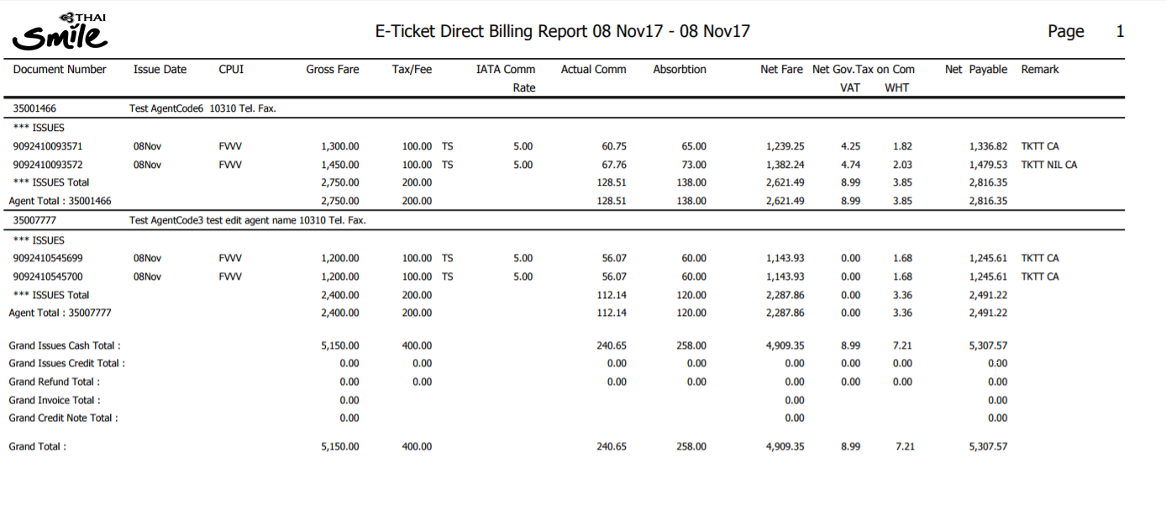

รูปที่ 84 แสดงรายงาน Billing report

#### Sales Report

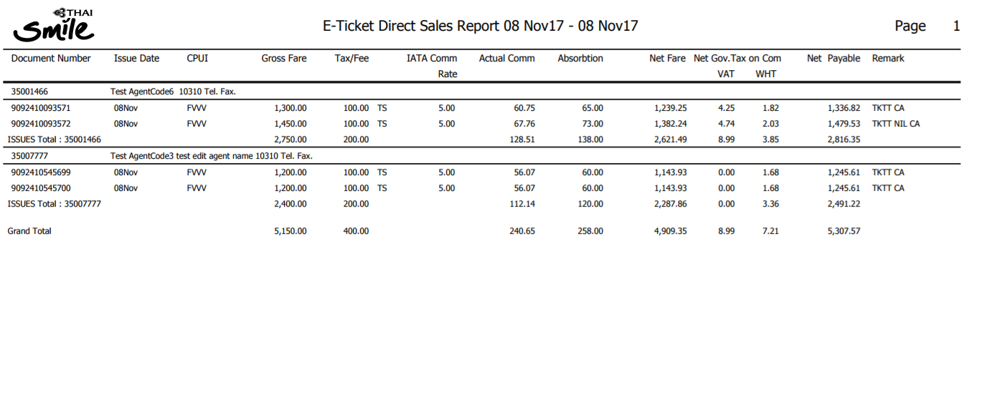

รูปที่ 85 แสดงรายงาน Sales report

#### Invoice/Credit Note

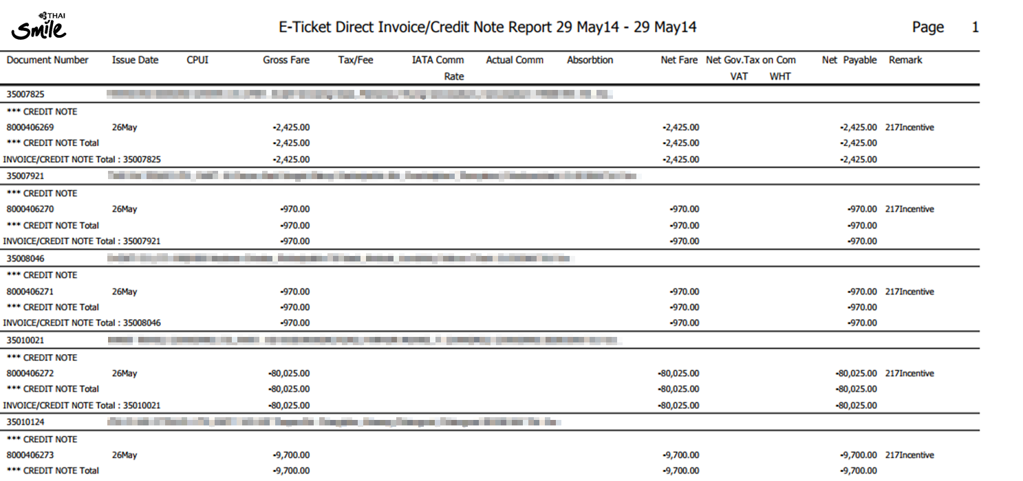

รูปที่ 86 แสดงรายงาน Invoice/Credit Note

### รายงานที่ใช้รูปแบบ Summary

ข้อมูลสำหรับ Report แบบ Summary

|  |  |  |  |  |  |  |  |  |
| --- | --- | --- | --- | --- | --- | --- | --- | --- |
|  |  |  | SPECIFICATION (โดยเทียบจาก Billing Report) | | |  |  |  |
|  |  |  | Grand Total |  |  |  |  |  |
| CASH SALES | |  | *** ISSUES | GROSS FARE (CASH) | |  |  |  |
| NON-LOCAL TAX CASH SALES | | | *** ISSUES | TAX/FEE (CASH ) | |  |  |  |
| CREDIT CARD SALES | |  | *** ISSUES | GROSS FARE (CREDIT CARD) | |  |  |  |
| NON-LOCAL TAX CREDIT CARD SALES | | | *** ISSUES | TAX/FEE (CREDIT CARD) | |  |  |  |
| COMMISSION | |  | *** ISSUES | IATA COMM + ACTUAL COMM + ABSORBTION | | |  |  |
|  |  |  |  | *** ISSUES | IATA COMMISSION |  |  |  |
|  |  |  |  | *** ISSUES | ACTUAL COMMISSION |  |  |  |
|  |  |  |  | *** ISSUES | ABSORBTION |  |  |  |
| REFUND |  |  | *** REFUNDS | GROSS FARE |  |  |  |  |
| NON-LOCAL TAX REFUND | | | *** REFUNDS | TAX/FEE (ALL TAX/FEE EXCLUDE 'CP') | |  |  |  |
| RETURN COMMISSION | | | *** REFUNDS | RETURN IATA COMM + RETURN ACTUAL COMM + RETURN ABSORBTION | | | | |
|  |  |  |  | *** REFUNDS | RETURN IATA COMMISSION | |  |  |
|  |  |  |  | *** REFUNDS | RETURN ACTUAL COMMISSION | |  |  |
|  |  |  |  | *** REFUNDS | RETURN ABSORBTION |  |  |  |
| REFUND FEE | |  | *** REFUNDS | REFUND FEE (TAX/FEE REFUND ONLY 'CP') | | |  |  |
| COMMISSION | |  | Actual Comm | |  |  |  |  |
| 7% VAT |  |  | Actual Comm (Grand Total) * 7% | | |  |  |  |
| 3% WITHOLDING TAX | |  | Actual Comm (Grand Total-Grand Refund Total) * 3% | | |  |  |  |
| INVOICE |  |  | Invoice Total |  |  |  |  |  |
| CREDIT NOTE | |  | Credit Note Total | |  |  |  |  |

#### Net Sales Comparative

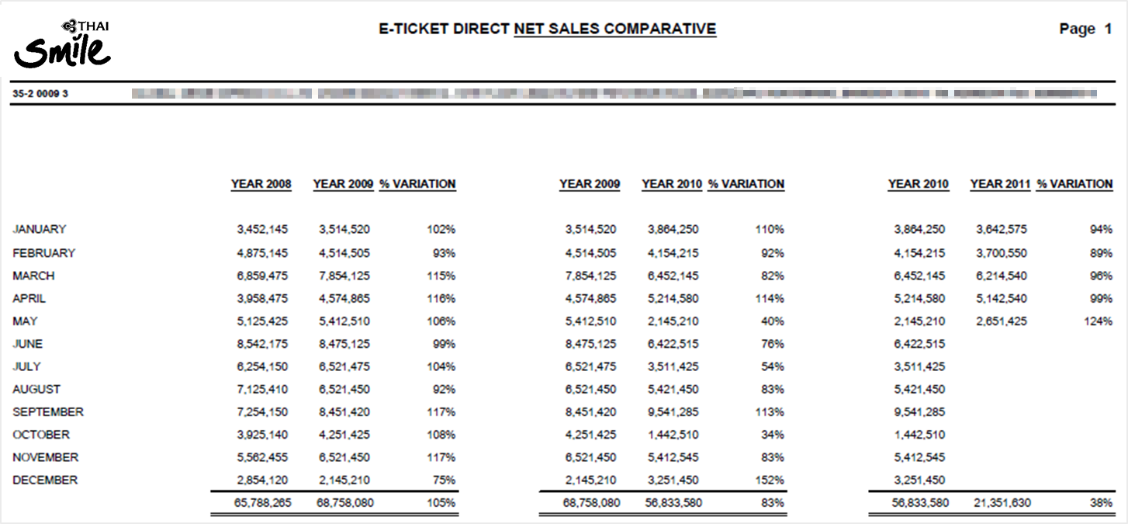

รูปที่ 87 แสดงรายงาน Net Sales Comparative

#### Presum Report

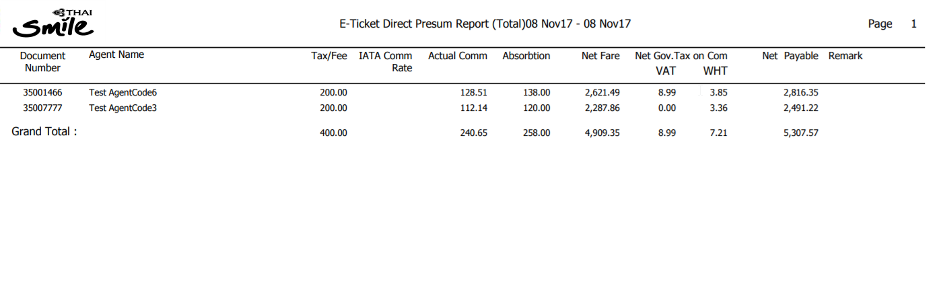

รูปที่ 88 แสดงรายงาน Presum Report (Total)

#### Summary Report

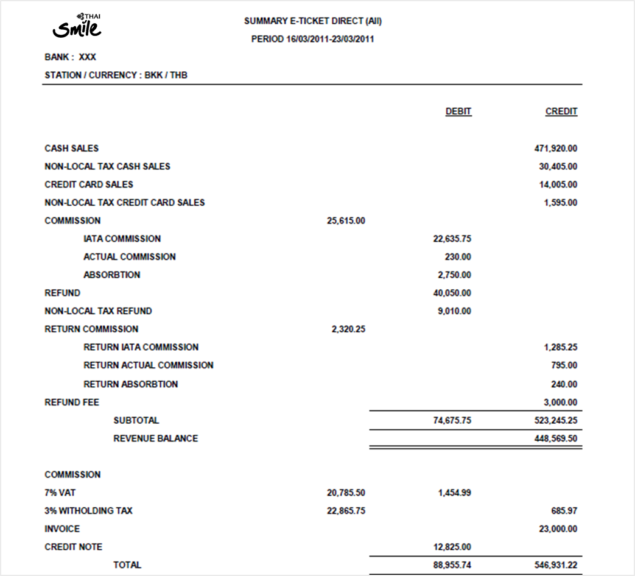

รูปที่ 89 แสดงรายงาน Summary Report

#### Incentive/Void Report

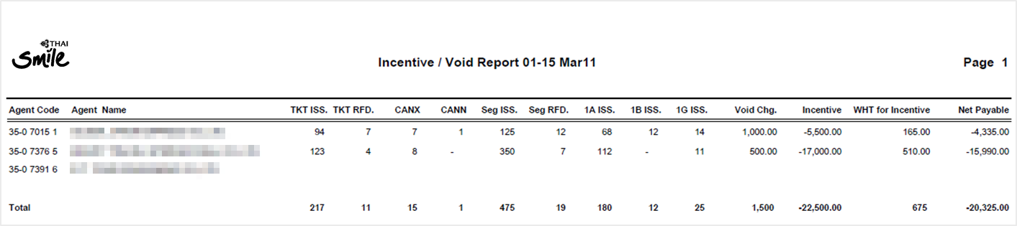

รูปที่ 90 แสดงรายงาน Incentive/Void Report

#### Print Invoice

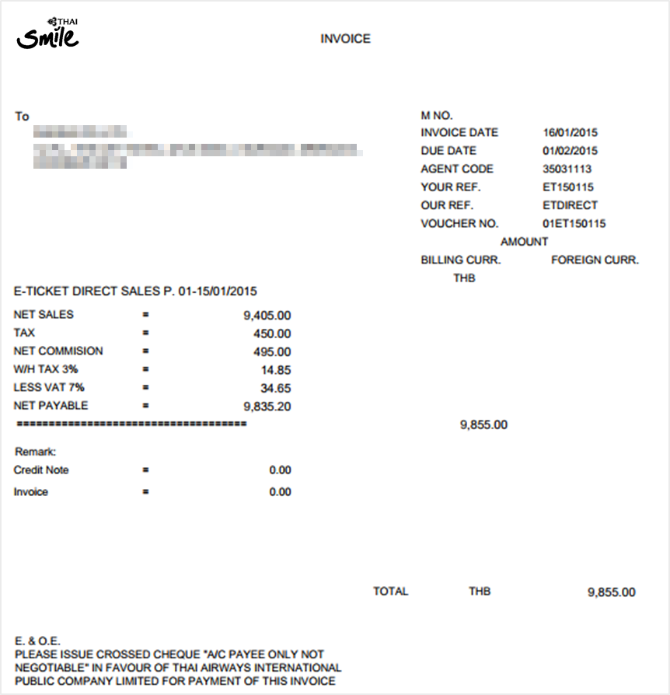

รูปที่ 91 แสดงรายงาน Print Invoice

#### Print Cash Receipt & WHT

* + - * Cash Receipt

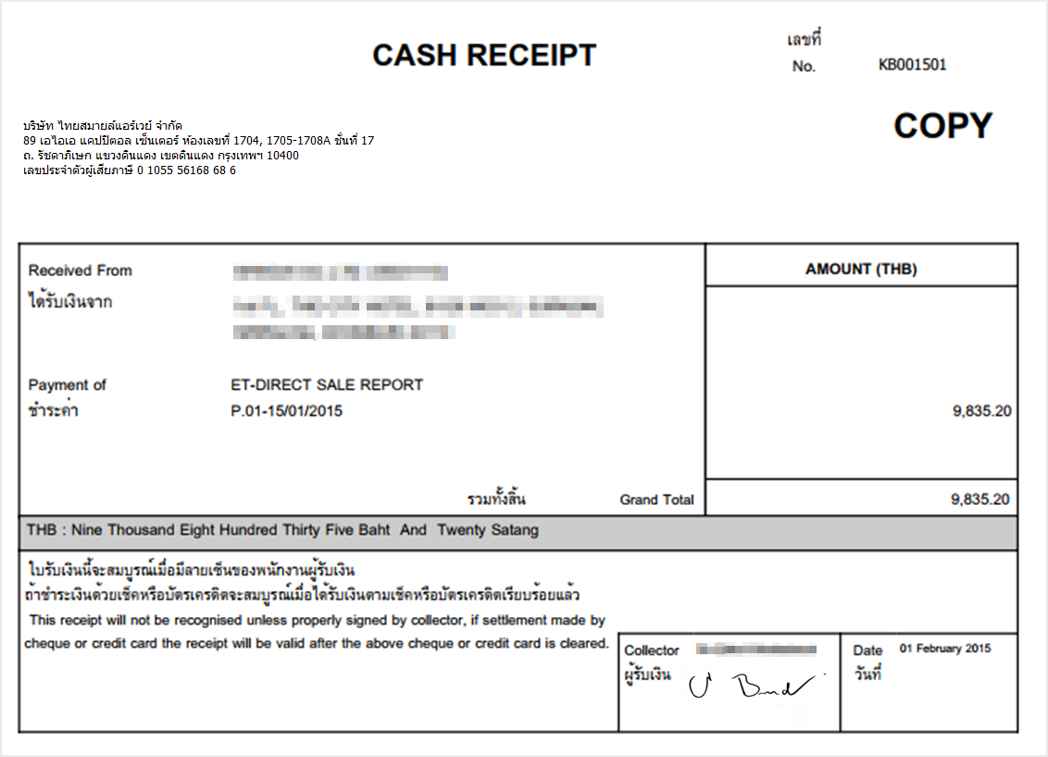

รูปที่ 92 แสดงรายงาน Cash Receipt

* + - * WHT

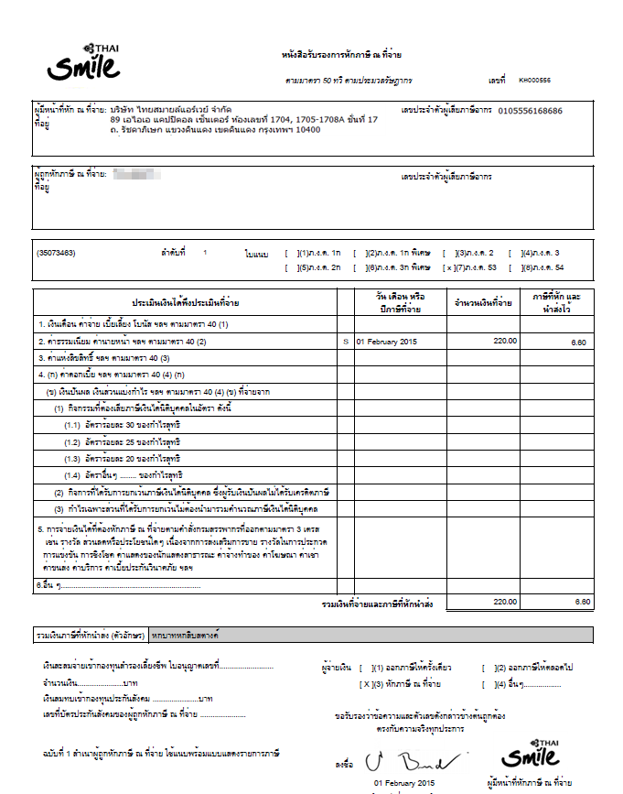

รูปที่ 93 แสดงรายงาน WHT